Ступенчатые защиты, УРОВ и АУВ ШСВ/СВ 110 – 750 кВ
ЮНИТ-500-СВ 08.01

Описание функций

Рисунок 1 – Поясняющие схемы подключения шкафа.

Оглавление
1 Дистанционная защита (ДЗ) 5
2 Блокировка при качаниях 20
3 Токовая направленная защита нулевой последовательности 24
4 Максимальная токовая защита 30
5 Комбинированный пусковой орган напряжения (КПОН) 34
6 Аварийная максимальная токовая защита 36
7 АОДС 38
8 Защита от непереключения фаз 39
9 Защита от неполнофазного режима 40
10 Блокировка при неисправностях в цепях напряжения 1СШ 41
11 Блокировка при неисправностях в цепях напряжения 2СШ 45
12 Автоматическое ускорение при включении выключателя 48
13 Устройство резервирования отказа выключателя 50
14 Автоматическое повторное включение 52
15 Контроль синхронизма и напряжений 55
16 Управление выключателем 58
17 Логика отключения 60
18 Контроль силового выключателя 62
19 Фиксация положения выключателя 66
ПРИЛОЖЕНИЕ А – Схемы подключения цепей треугольника 68

1 Дистанционная защита (ДЗ)
Устройство содержит четыре ступени ДЗ от междуфазных замыканий и четыре ступени ДЗ от замыканий на землю. Дистанционная защита предназначена для селективного отключения поврежденного элемента электрической сети при всех видах коротких замыканий (КЗ), реагируя на снижение измеряемого сопротивления в защищаемой зоне.
ДЗ селективно срабатывает:
– при всех видах КЗ;
– при переходе внешнего КЗ во внутреннее;
– при КЗ, сопровождающемся снижением измеряемого напряжения до нуля.
Обеспечивается несрабатывание защиты:
– при качаниях и асинхронном ходе;
– при неисправностях цепей напряжения;
– при внешних КЗ с насыщением трансформаторов тока (при соблюдении заявленных производителем требований к ТТ);
– при бросках тока намагничивания без КЗ;
– при внешних КЗ, даже если измеряемое напряжение снижается до нуля.
Каждая из ступеней ДЗ от междуфазных КЗ включает в себя три реле сопротивления (РС), использующие для замера сопротивления комплексные значения линейных напряжений и соответствующих им линейных токов
, (1)
, (2)
, (3)
где – комплексные значения напряжений фаз А, В, С от ТН 1СШ;
– комплексные значения токов фаз А, В, С.
Комплексные значения сопротивлений по контуру «фаза-земля» рассчитываются с учетом компенсации тока нулевой последовательности своей линии
, (4)
, (5)
, (6)
где – комплексное значение утроенного тока нулевой последовательности защищаемого объекта (расчетное значение);
– комплексный коэффициент компенсации тока нулевой последовательности защищаемого объекта.
В устройстве коэффициент задается двумя уставками, «KR - коэффициент компенсации тока 3I0» и «KХ - коэффициент компенсации тока 3I0».
Коэффициенты компенсации рассчитываются по следующим формулам
, (7)
где – комплексное удельное сопротивление нулевой последовательности;
– комплексное удельное сопротивление прямой последовательности;
Характеристики срабатывания ненаправленного РС для междуфазных контуров задаются независимо для каждой ступени уставками:
– «Rср ДЗ-ФФ-1(2…4)» – активное сопротивление срабатывания РС;
– «Хср ДЗ-ФФ-1(2…4)» – реактивное сопротивление срабатывания РС;
– «Ф1 ДЗ-ФФ-1(2…4)» – угол линии электропередач;
Характеристики срабатывания ненаправленного РС для однофазных контуров задаются независимо для каждой ступени уставками:
– «Rср ДЗ-ФЗ-1(2…4)» – активное сопротивление срабатывания РС;
– «Хср ДЗ-ФЗ-1(2…4)» – реактивное сопротивление срабатывания РС;
– «Ф1 ДЗ-ФЗ-1(2…4)» – угол линии электропередач;
Для предотвращения неселективного срабатывания первой и третьей ступеней при внешних повреждениях через переходное сопротивление предусмотрена возможность отсечения области характеристики срабатывания, задаваемой углом φ₄. Область отсекается отрезком, исходящей под углом φ₄, из точки на верхней части характеристики, соответствующей углу линии электропередачи φ₁. Угол φ₄ для ступеней задается уставками «Ф4 ДЗ-ФФ-1(3)» и «Ф4 ДЗ-ФЗ-1(3)».
Вид характеристики срабатывания ненаправленного РС представлен на рисунке 2.
Рисунок 2 – Характеристика срабатывания ненаправленного РС

Таблица 1 – Параметры РС
Наименование параметра | Значение
Минимальное междуфазное напряжение, при котором обеспечиваются точностные характеристики РС, В, не менее | 0,5
Ток точной работы во всем диапазоне уставок при работе на угле φ₁, % от номинального тока, не более | 10
Собственное время срабатывания РС при работе на угле максимальной чувствительности, трехкратном токе точной работы и скачкообразном уменьшении напряжения на входе РС от напряжения, соответствующего сопротивлению на зажимах РС не менее 1,2·(X_{УСТ}/sinφ₁) до напряжения соответствующего 0,6·(X_{УСТ}/sinφ₁) мс, не более | 25
Собственное время возврата РС при работе на угле максимальной чувствительности, трехкратном токе точной работы и скачкообразном увеличении напряжения на входе РС от напряжения соответствующего сопротивлению на зажимах РС 0,1·(X_{УСТ}/sinφ₁) до напряжения соответствующего 1,2·(X_{УСТ}/sinφ₁) (но не более 100 В для междуфазного канала и 57 В – для фазного), мс, не более | 50
Средняя основная погрешность всех РС по величине сопротивления срабатывания R_{УСТ} и X_{УСТ} при токе, равном Iном (или, в зависимости от уставки, меньшем токе, исходя из максимального напряжения на зажимах РС, равного 100 В), % от уставки, не более | ±5
Основная абсолютная погрешность РС по углу наклона характеристики при токе, равном Iном, эл. град., не более | ±5
Дополнительная абсолютная погрешность РС по углу наклона характеристики при изменении тока КЗ в диапазоне (0,2…30)·Iном, эл. град. от значения, измеренного при Iном, не более | ±7
Дополнительная погрешность РС по сопротивлениям R и X при изменении температуры окружающей среды в рабочем диапазоне, % от среднего значения, измеренного при нормальных климатических условиях, не более | ±3
Время срабатывания ДЗ при переходе внешнего КЗ во внутреннее в условиях наличия насыщения ТТ мс, не более. | 60
Коэффициент возврата, не более | 1,1
Выполнение функций направленного РС обеспечивается совместным использованием ненаправленного РС и органов направленности (ОН). Орган направленности представляет собой два отрезка, исходящие из начала координат и расположенные во втором и четвёртом квадрантах. Вид характеристики определяется углами φ₂ и φ₃ наклона этих отрезков, отсчитываемых относительно оси R. Уставки органов направленности являются общими для всех ступеней, задаются раздельно для контуров «фаза-фаза» с помощью уставок «Ф2 ОН-ФФ» и «Ф3 ОН-ФФ» и «фаза-земля» с помощью уставок «Ф2 ОН-ФЗ» и «Ф3 ОН-ФЗ».
Углы наклона в устройстве задаются для ОН в сторону 1СШ (прямонаправленного), а характеристика ОН в сторону 2СШ (обратнонаправленного) симметрична характеристике прямонаправленного ОН с поворотом на 180 градусов.
Направленность для каждой ступени ДЗ задается с помощью программных переключателей «Направл ДЗ-ФФ-1(2…4)» и ДЗ-ФЗ-1(2…4)» имеющих три положения:
«Ненапр» – ступень выполнена ненаправленной;
«В 1СШ» – ступень выполнена прямонаправленной в сторону 1СШ;
«В 2СШ» – ступень выполнена обратнонаправленной в сторону 2СШ.
а) ОН в прямом направлении б) ОН в обратном направлении
Рисунок 3 – Характеристики срабатывания органов направления
При близких трехфазных КЗ, когда все напряжения на входе РС близки к нулю, для определения направленности в течение времени не менее 40 мс используются напряжения предаварийного режима (работа по «памяти»). При работе РС «по памяти» при трехфазных КЗ в месте установки защиты обеспечивается длительность сигнала срабатывания на выходе РС не менее 40 мс в диапазоне токов от 0,2·Iном до 30·Iном. При КЗ «за спиной» с токами до 30·I_{НОМ} обеспечивается отсутствие ложных срабатываний РС, в том числе при снижении измеряемого напряжения до нуля.
Для отстройки от нагрузочного режима возможен вырез в характеристике срабатывания РС. Уставки измерительного органа отстройки от нагрузки являются общими для всех ступеней, задаются раздельно для контуров «фаза-фаза» и «фаза-земля». Характеристика срабатывания выреза приведена на рисунке 4. Эта характеристика срабатывания определяется уставками:
– «Rнг-ФФ» – сопротивление выреза нагрузочного режима для контуров «фаза-фаза»;
– «Фнг-ФФ» – угол выреза нагрузочного режима ступеней для контуров «фаза-фаза»;
– «Rнг-ФЗ» – сопротивление выреза нагрузочного режима для контуров «фаза-земля»;
– «Фнг-ФЗ» – угол выреза нагрузочного режима ступеней для контуров «фаза-земля».
Исключаемая область в характеристике срабатывания симметрична относительно осей координат. Ввод в работу отстройки от нагрузочного режима осуществляется с помощью программного ключа «Zнг».
Рисунок 4 – Характеристика срабатывания измерительного органа отстройки от нагрузки

Суммарная характеристика направленного РС, используемого в логике работы ступеней ДЗ приведена на рисунке.
Рисунок 5 – Характеристики срабатывания направленного РС

Дополнительно для первой и третей ступени ДЗ предусмотрены направленные РС с охватом начала координат, уставки по R, Х и φ₁ которых совпадают с уставками ненаправленного РС соответствующей ступени. Характеристика срабатывания направленного РС с охватом начала координат имеет форму параллелограмма, смещенного вдоль направления металлического КЗ на линии в третий и четвертый квадранты на величину до -0,1·X_{ср}.
Рисунок 6 – Характеристика срабатывания направленного РС с охватом начала координат

Для обнаружения однофазных КЗ и пуска ступеней ДЗ-ФЗ, контролирующих контуры «фаза-земля», предусмотрен орган определения вида повреждения (ООВП), основанный на совместном применении измерительного органа тока нулевой последовательности (ИО 3I0 ООВП) с торможением от одного из фазных токов (средний из I_{A}, I_{B}, I_{C}) и измерительного органа напряжения нулевой последовательности (ИО 3U0 ООВП). Торможение осуществляется от тока той фазы, значение в которой является средним между максимальным и минимальным значениями токов в остальных двух фазах. В таком случае при междуфазном КЗ на землю торможение максимальном, а при однофазном КЗ – минимально.
Рисунок 7 – Характеристика срабатывания ИО 3I0 ООВП
Порог срабатывания горизонтального участка задается уставкой «3I0ср ООВП». Наклонный участок характеристики проходит через точку, равной , под углом к горизонтальной оси, соответствующим коэффициенту торможения. Коэффициент торможения задается уставкой «Кт ООВП». При превышении тормозного тока уставки «Iср блок ООВП» ООВП блокируется.
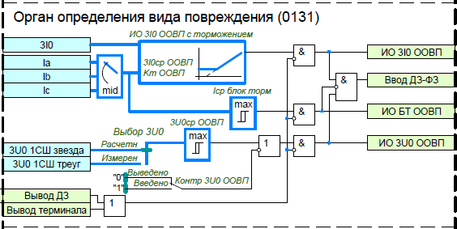
Рисунок 8 – Функциональная схема ООВП
Ввод в работу ступеней ДЗ, работающих по контуру «фаза-земля» может осуществляться с дополнительным контролем напряжения нулевой последовательности от ТН 1СШ с помощью программного ключа «Контр 3U0 ООВП». Напряжение срабатывания ИО 3U0 ООВП задается уставкой «3U0ср ООВП». ИО 3U0 ООВП может работать по напряжению 3U_{0 звезда}, рассчитанному на основе фазных напряжений, или по напряжению 3U_{0треуг.} – выбирается программным переключателем «Выбор 3U0», имеющим два соответствующих положения: «Расчетн» и «Измерен».
Переменная 3U_{0 треуг.} зависит от положения программного переключателя «Схема подключения цепей разомкнутого треугольника». Данный переключатель позволяет учесть различные схемы соединения дополнительной обмотки ТН. Если переключатель выставлен в положение «U_{НК}», то переменной 3U_{0 треуг.} присваивается значение напряжения, измеренного по аналоговому входу «U_{ИФ}(U_{НК})». Если программный переключатель «Схема подключения цепей треугольника» выставлен в положение «U_{НИ}/U_{ИК}», «U_{НФ}/U_{ФК}» или «U_{НИ}/U_{ИФ}/U_{ФК}», то переменная 3U_{0 треуг.} рассчитывается в соответствии с формулами, приведенными в приложении А. Программный переключатель «Выбор 3U0» аналогично влияет на работу ОНМНП.
В составе логики дистанционной защиты предусмотрено четыре ступени от междуфазных замыканий с контролем трех контуров «фаза-фаза».
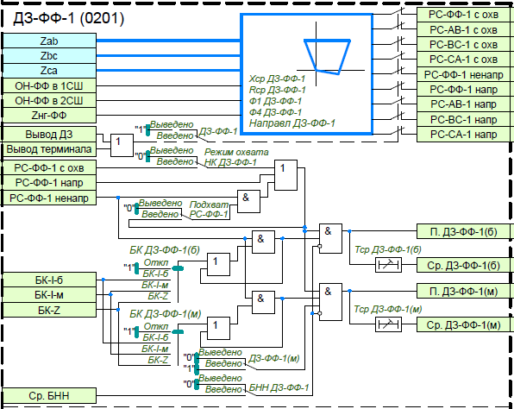
Рисунок 9 – Функциональная схема ДЗ-ФФ-1(3)
Первая и третья ступень ДЗ от междуфазных КЗ содержат две «подступени»: быстродействующая
ДЗ-ФФ-1(б) и медленнодействующая ДЗ-ФФ-1(м), которая вводится программным ключом «ДЗ-ФФ-1(3)(м)».
Всю ступень можно ввести/вывести программным ключом «ДЗ-ФФ-1(3)». Контроль от блокировки при качаниях (БК) для каждой подступени задается отдельными программными переключателями «БК ДЗ-ФФ-1(3)(б)» и
«БК ДЗ-ФФ-1(3)(м)». Действие подступеней осуществляется с регулируемыми независимыми выдержками времени «Тср ДЗ-ФФ-1(3)(б)» и «Тср ДЗ-ФФ-1(3)(м)». Пороги срабатывания задаются уставками «Хср-ФФ-1(3)», «Rср-ФФ-1(3)» и «Ф1-ФФ-1(3).
Предусмотрена возможность работы ДЗ-ФФ-1(3) с охватом начала координат, задается программным ключем «Режим охвата НК ДЗ-ФФ-1(3)». А также, предусмотрена возможность ввода подхвата направленного пуска от ненаправленного пуска этих же ступеней, задается программным ключем «Подхват РС-ФФ-1(3)». Тем самым гарантируется правильное действие защиты при близких замыканиях.

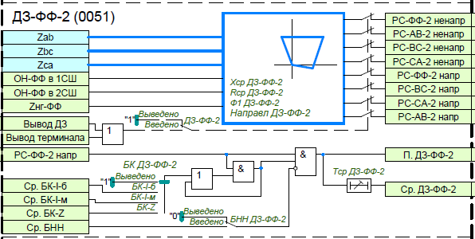
Рисунок 10 – Функциональная схема ДЗ-ФФ-2(4)
Вторая и четвертая ступень ДЗ от междуфазных КЗ вводится программным ключом «ДЗ-ФФ-2(4)».
Контроль от блокировки при качаниях (БК) задается программными переключателями «БК ДЗ-ФФ-2(4). Действие ступеней осуществляется с регулируемыми независимыми выдержками времени «Тср ДЗ-ФФ-2(4)». Пороги срабатывания задаются уставками «Хср-ФФ-2(4)», «Rср-ФФ-2(4)» и «Ф1-ФФ-2(4).
Оперативный ввод/вывод ДЗ-ФФ производится с помощью БУ (блоков управления функциями) «Вывод ДЗ».

В составе логики дистанционной защиты предусмотрено четыре ступеней от однофазных замыканий с контролем трех контуров «фаза-земля».
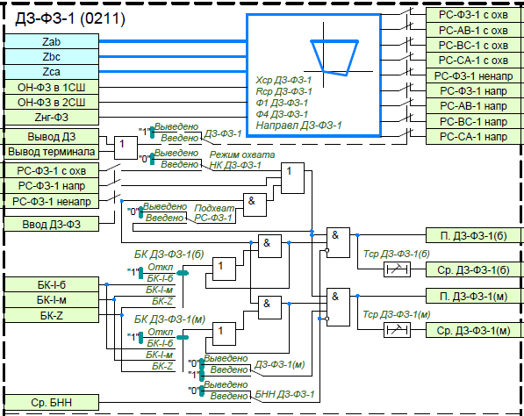
Рисунок 11 – Функциональная схема ДЗ-ФЗ-1(3)
Первая и третья ступень ДЗ от однофазных КЗ содержат две «подступени»: быстродействующая
ДЗ-ФЗ-1(б) и медленнодействующая ДЗ-ФЗ-1(м), которая вводится программным ключом «ДЗ-ФЗ-1(3)(м)».
Всю ступень можно ввести/вывести программным ключом «ДЗ-ФЗ-1(3)». Контроль от блокировки при качаниях (БК) для каждой подступени задается отдельными программными переключателями «БК ДЗ-ФЗ-1(3)(б)» и
«БК ДЗ-ФЗ-1(3)(м)». Действие подступеней осуществляется с регулируемыми независимыми выдержками времени «Тср ДЗ-ФЗ-1(3)(б)» и «Тср ДЗ-ФЗ-1(3)(м)». Пороги срабатывания задаются уставками «Хср-ФЗ-1(3)», «Rср-ФЗ-1(3)» и «Ф1-ФЗ-1(3).
Предусмотрена возможность работы ДЗ-ФЗ-1(3) с охватом начала координат, задается программным ключом «Режим охвата НК ДЗ-ФЗ-1(3)». А также, предусмотрена возможность ввода подхвата направленного пуска от ненаправленного пуска этих же ступеней, задается программным ключом «Подхват РС-ФЗ-1(3)». Тем самым гарантируется правильное действие защиты при близких замыканиях.
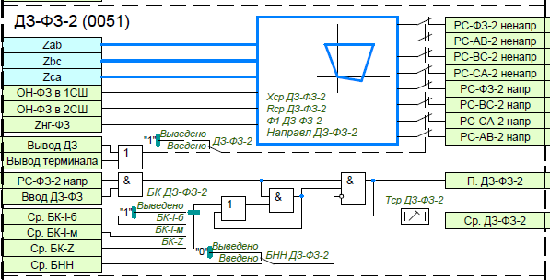
Рисунок 12– Функциональная схема ДЗ-ФЗ-2(4)
Вторая и четвертая ступень ДЗ от междуфазных КЗ вводится программным ключом «ДЗ-ФЗ-2(4)».
Контроль от блокировки при качаниях (БК) задается программными переключателями «БК ДЗ-ФЗ-2(4). Действие ступеней осуществляется с регулируемыми независимыми выдержками времени «Тср ДЗ-ФЗ-2(4)». Пороги срабатывания задаются уставками «Хср-ФЗ-2(4)», «Rср-ФЗ-2(4)» и «Ф1-ФЗ-2(4).
Оперативный ввод/вывод ДЗ-ФЗ производится с помощью БУ (блоков управления функциями) «Вывод ДЗ».
Для исключения ложного действия при возникновении неисправности в цепях напряжения ступени ДЗ могут быть заблокированы от БНН. Блокировка от БНН вводится отдельно для каждой ступени ДЗ с помощью программных ключей «БНН ДЗ-ФФ-1(2…4)» и «БНН ДЗ-ФЗ-1(2..4)»
Дистанционная защита контролируется блокировкой при качаниях, предотвращающей ложное срабатывание ДЗ при качаниях и асинхронном ходе. В устройстве реализовано два способа блокировки:
1) по приращению токов прямой и обратной последовательности;
2) по скорости изменения величины сопротивления dZ/dt.
Контроль ступеней ДЗ от блокировки при качаниях вводится программными переключателями
«БК ДЗ-ФФ(ФЗ)-N», имеющими четыре положения:
«Выведено» – ступень работает без контроля от БК;
«БК-I-б» – ступень пускается от сигнала ввода быстродействующих ступеней;
«БК-I-м» – ступень пускается от сигнала ввода медленнодействующих ступеней;
«БК-Z» – ступень пускается от сигнала БК по скорости изменения величины сопротивления;
Если за время пуска от БК происходит срабатывание РС ступени ДЗ, то разращение от БК подхватывается и удерживается до пропадания условий срабатывания РС соответствующей ступени.

В составе логики дистанционной защиты предусмотрено два режим оперативного ускорения ДЗ.
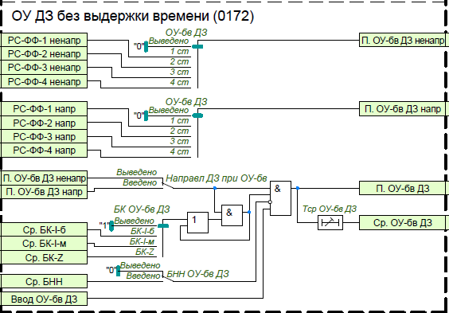
Рисунок 13 – Функциональная схема ОУ ДЗ без выдержки времени
Оперативное ускорение ДЗ без выдержки времени предназначено для оперативного ускорения ступени ДЗ-ФФ при выполнении переключений в сети. Ввод в работу ОУ-бв ДЗ и выбор ускоряемой ступени задается программным переключателем «ОУ-бв ДЗ». Предусмотрена возможность вывода направленности ускоряемой ступени с помощью программного ключа «Направл ДЗ при ОУ-бв». Действие ускорения осуществляется с регулируемой независимой выдержкой времени «Тср ОУ-бв ДЗ». Контроль ускорения от блокировки при качаниях (БК) задается программным переключателем «БК ОУ-бв ДЗ», а блокировка от БНН вводится с помощью программного ключа «БНН ОУ-бв ДЗ».
Оперативный ввод ОУ-бв ДЗ производится с помощью команды управления «Ввод ОУ-бв ДЗ».
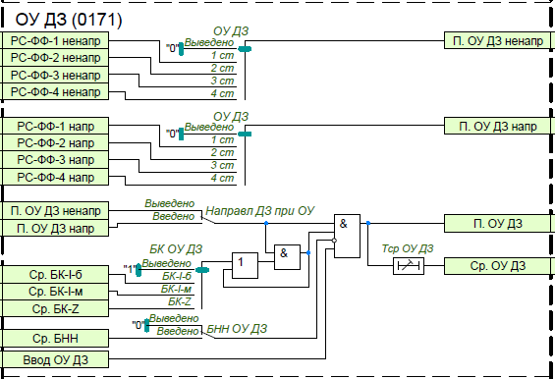
Рисунок 14 – Функциональная схема ОУ ДЗ
Оперативное ускорение ДЗ предназначено для оперативного ускорения ступени ДЗ-ФФ при выводе ДЗШ. Ввод в работу ОУ ДЗ и выбор ускоряемой ступени задается программным переключателем «ОУ ДЗ». Предусмотрена возможность вывода направленности ускоряемой ступени с помощью программного ключа «Направл ДЗ при ОУ». Действие ускорения осуществляется с регулируемой независимой выдержкой времени «Тср ОУ ДЗ». Контроль ускорения от блокировки при качаниях (БК) задается программным переключателем «БК ОУ ДЗ», а блокировка от БНН вводится с помощью программного ключа «БНН ОУ ДЗ».
Оперативный ввод ОУ ДЗ производится с помощью команды управления «Ввод ОУ ДЗ».

В составе логики дистанционной защиты предусмотрен пуск автоматического ускорения ступеней ДЗ.
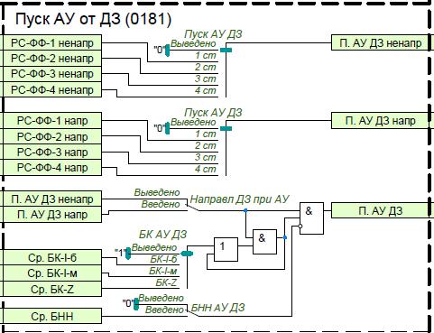
Рисунок 15 – Функциональная схема пуска АУ ДЗ
Ввод в работу пуска АУ ДЗ и выбор ускоряемой ступени задается программным переключателем «АУ ДЗ». Предусмотрена возможность вывода направленности ускоряемой ступени с помощью программного ключа «Направл ДЗ при АУ». Контроль ускорения от блокировки при качаниях (БК) задается программным переключателем «БК АУ ДЗ», а блокировка от БНН вводится с помощью программного ключа «БНН АУ ДЗ».

Таблица 2 – Перечень уставок ДЗ
Наименование уставки |  | Диапазон |  | Шаг | Значение  по умолчанию
ДЗ-ФФ-1(3)
Хср-ДЗ-ФФ-1(3), Ом |  | 0.200 …400.000 |  | 0.001 | 400.000
Rср-ДЗ-ФФ-1(3), Ом |  | 0.200 …400.000 |  | 0.001 | 400.000
Ф1-ДЗ-ФФ-1(3), º |  | 0.00 …360.00 |  | 0.01 | 70.00
Ф4-ДЗ-ФФ-1(3), º |  | 0.00 …360.00 |  | 0.01 | 10.00
ДЗ-ФФ-1(3) |  | Выведено/  Введено |  | - | Выведено
ДЗ-ФФ-1(3)(м) |  | Выведено/  Введено |  | - | Выведено
Направл ДЗ-ФФ-1(3) |  | Ненапр/  В 1СШ/  В 2СШ |  | - | В 1СШ
Режим охвата НК ДЗ-ФФ-1(3) |  | Выведено/  Введено |  | - | Выведено
Подхват РС-ФФ-1(3) |  | Выведено/  Введено |  | - | Выведено
БК ДЗ-ФФ-1(3)(б) |  | Выведено/  БК-I-б/  БК-I-м/  БК-Z/ |  | - | БК-I-б
БК ДЗ-ФФ-1(3)(м) |  | Выведено/  БК-I-б/  БК-I-м/  БК-Z/ |  | - | БК-I-м
БНН ДЗ-ФФ-1(3) |  | Введено/  Выведено |  | - | Выведено
Тср ДЗ-ФФ-1(3)(б), с |  | 0.00…60.00 |  | 0.01 | 60.00
Тср ДЗ-ФФ-1(3)(м), с |  | 0.00…60.00 |  | 0.01 | 60.00
ДЗ-ФФ-2(4)
Хср-ДЗ-ФФ-2(4), Ом |  | 0.200 …400.000 |  | 0.001 | 400.000
Rср-ДЗ-ФФ-2(4), Ом |  | 0.200 …400.000 |  | 0.001 | 400.000
Ф1-ДЗ-ФФ-2(4), º |  | 0.00 …360.00 |  | 0.01 | 70.00
ДЗ-ФФ-2(4) |  | Выведено/  Введено |  | - | Выведено
Направл ДЗ-ФФ-2(4) |  | Ненапр/  В 1СШ/  В 2СШ |  | - | В 1СШ
БК ДЗ-ФФ-2(4) |  | Выведено/  БК-I-б/  БК-I-м/  БК-Z/ |  | - | БК-I-б
БНН ДЗ-ФФ-2(4) |  | Выведено/  Введено |  | - | Выведено
Тср ДЗ-ФФ-2(4), с |  | 0.00…60.00 |  | 0.01 | 60.00
ДЗ-ФЗ-1(3)
Хср-ДЗ-ФЗ-1(3), Ом |  | 0.200 …400.000 |  | 0.001 | 400.000
Rср-ДЗ-ФЗ-1(3), Ом |  | 0.200 …400.000 |  | 0.001 | 400.000
Ф1-ДЗ-ФЗ-1(3), º |  | 0.00 …360.00 |  | 0.01 | 70.00
Ф4-ДЗ-ФЗ-1(3), º |  | 0.00 …360.00 |  | 0.01 | 10.00
ДЗ-ФЗ-1(3) |  | Выведено/  Введено |  | - | Выведено
ДЗ-ФЗ-1(3)(м) |  | Выведено/  Введено |  | - | Выведено
Направл ДЗ-ФЗ-1(3) |  | Ненапр/  В АТ/  В сеть |  | - | В АТ
Режим охвата НК ДЗ-ФЗ-1(3) |  | Выведено/  Введено |  | - | Выведено
Подхват РС-ФЗ-1(3) |  | Выведено/  Введено |  | - | Выведено
БК ДЗ-ФЗ-1(3)(б) |  | Выведено/  БК-I-б/  БК-I-м/  БК-Z/ |  | - | БК-I-б
БК ДЗ-ФЗ-1(3)(м) |  | Выведено/  БК-I-б/  БК-I-м/  БК-Z/ |  | - | БК-I-м
БНН ДЗ-ФЗ-1(3) |  | Введено/  Выведено |  | - | Выведено
Тср ДЗ-ФЗ-1(3)(б), с |  | 0.00…60.00 |  | 0.01 | 60.00
Тср ДЗ-ФЗ-1(3)(м), с |  | 0.00…60.00 |  | 0.01 | 60.00
ДЗ-ФЗ-2(4)
Хср-ДЗ-ФЗ-2(4), Ом |  | 0.200 …400.000 |  | 0.001 | 400.000
Rср-ДЗ-ФЗ-2(4), Ом |  | 0.200 …400.000 |  | 0.001 | 400.000
Ф1-ДЗ-ФЗ-2(4), º |  | 0.00 …360.00 |  | 0.01 | 70.00
ДЗ-ФЗ-2(4) |  | Выведено/  Введено |  | - | Выведено
Направл ДЗ-ФЗ-2(4) |  | Ненапр/  В АТ/  В сеть |  | - | В АТ
БК ДЗ-ФЗ-2(4) |  | Выведено/  БК-I-б/  БК-I-м/  БК-Z/ |  | - | БК-I-б
БНН ДЗ-ФЗ-2(4) |  | Выведено/  Введено |  | - | Выведено
Тср ДЗ-ФЗ-2(4), с |  | 0.00…60.00 |  | 0.01 | 60.00
KR/KX
KR |  | -3.000 …3.000 |  | 0.001 | 1.000
KX |  | -3.000 …3.000 |  | 0.001 | 1.000
ООВП
3I0ср ООВП |  | 0.000 …40.000·Iном |  | 0.001 | 40.000
Кт ООВП |  | 0.100 …1.000 |  | 0.001 | 0.500
Iср блок ООВП |  | 0.000 …40.000·Iном |  | 0.001 | 40.000
3U0ср ООВП, В |  | 0.100 …100.000 |  | 0.001 | 10.000
Контр 3U0 ООВП |  | Выведено/  Введено |  | - | Выведено
Выбор 3U0 ООВП |  | Расчетн/  Измерен |  | - | Расчетн
ОН-ФЗ(ФФ)
Ф2-ОН-ФЗ(ФФ) |  | 5.00 …30.00 |  | 0.01 | 15.00
Ф3-ОН-ФЗ(ФФ) |  | 105.00 …130.00 |  | 0.01 | 115.00
Zнг
Rнг -ФЗ(ФФ), Ом |  | 0.200 …400.000 |  | 0.001 | 100.000
Фнг-ФЗ(ФФ), º |  | 0.00 …360.00 |  | 0.01 | 30.00
Zнг |  | Выведено/  Введено |  | - | Выведено
ОУ-бв ДЗ
ОУ-бв ДЗ | Выведено/  1 ст/  2 ст/  3 ст/  4 ст/ |  | - |  |  | Выведено
Направл ДЗ при ОУ-бв | Выведено/  Введено |  | - |  |  | Выведено
БК ОУ-бв ДЗ | Выведено/  БК-I-б/  БК-I-м/  БК-Z/ |  | - |  |  | Выведено
БНН ОУ-бв ДЗ | Выведено/  Введено |  | - |  |  | Выведено
Тср ОУ-бв ДЗ, с | 0.00…60.00 |  | 0.01 |  |  | 60.00
ОУ ДЗ
ОУ ДЗ | Выведено/  1 ст/  2 ст/  3 ст/  4 ст/ |  | - |  |  | Выведено
Направл ДЗ при ОУ | Выведено/  Введено |  | - |  |  | Выведено
БК ОУ ДЗ | Выведено/  БК-I-б/  БК-I-м/  БК-Z/ |  | - |  |  | Выведено
БНН ОУ ДЗ | Выведено/  Введено |  | - |  |  | Выведено
Тср ОУ ДЗ, с | 0.00…60.00 |  | 0.01 |  |  | 60.00
Пуск АУ ДЗ
Пуск АУ ДЗ | Выведено/  1 ст/  2 ст/  3 ст/  4 ст/ |  | - |  |  | Выведено
Направл ДЗ при АУ | Выведено/  Введено |  | - |  |  | Выведено
БК АУ ДЗ | Выведено/  БК-I-б/  БК-I-м/  БК-Z/ |  | - |  |  | Выведено
БНН АУ ДЗ | Выведено/  Введено |  | - |  |  | Выведено

2 Блокировка при качаниях
Блокировка при качаниях (БК) предназначена для исключения ложных срабатываний ДЗ при возникновении качаний и асинхронном ходе.
В устройстве реализовано два способа блокировки:
1) по приращению токов прямой и обратной последовательности – БК-I;
2) по скорости изменения величины сопротивления dZ/dt – БК-Z.
БК-I принимает сигналы от чувствительного и грубого измерительных органов (ИО), контролирующих приращения токов прямой и обратной последовательностей. На выходе блокировки при качаниях формируется два сигнала:
1) БК-I-б – вводит в работу быстродействующие ступени ДЗ;
2) БК-I-м – вводит в работу медленнодействующие ступени ДЗ.
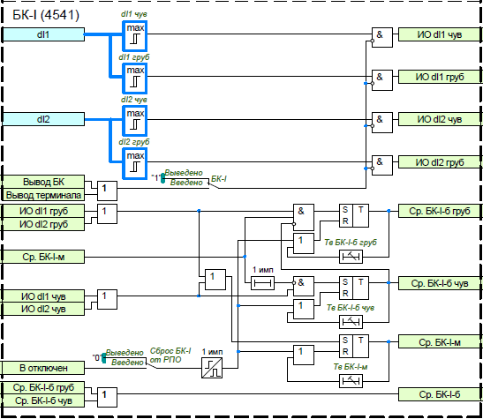
Рисунок 16– Функциональная схема БК-I
Пороги срабатывания ИО, реагирующих на несимметричные КЗ, задаются с помощью уставок «dI2 чув» и «dI2 груб». Пороги срабатывания ИО, реагирующих на симметричные КЗ, задаются с помощью уставок
«dI1 чув» и «dI1 груб». Срабатывание чувствительных ИО разрешает ввод в работу быстродействующих ступеней (сигнал «БК-I-б») на время, задаваемое уставкой «Тв БК-I-б чув», с последующей блокировкой ввода быстродействующих ступеней ДЗ от чувствительных ПО на время «Тв БК-I-м». Если в течение времени ввода медленнодействующих ступеней «Тв БК-I-м» срабатывает грубый ИО, то сигнал «БК-I-б» повторно введется в работу, на время задаваемое уставкой «Тв БК-I-б груб». Грубый ИО предусмотрен для обеспечения повторного пуска быстродействующих ступеней ДЗ при переходе внешнего КЗ во внутреннее. Срабатывание чувствительного или грубого ИО действует на ввод медленнодействующих ступеней ДЗ на время, задаваемое уставкой «Тв БК-I-м». В логике БК-I предусмотрен ускоренный возврат схемы при отключении выключателя, который вводится программным переключателем «Сброс БК-I от РПО».
Оперативный ввод/вывод БК-I производится с помощью БУ (блоков управления функциями) «Вывод БК».

Рисунок 17 – Временная диаграмма работы БК-I

БК-Z основан на измерении времени прохождения годографом полного сопротивления области между внешней и внутренней характеристик реле сопротивления.
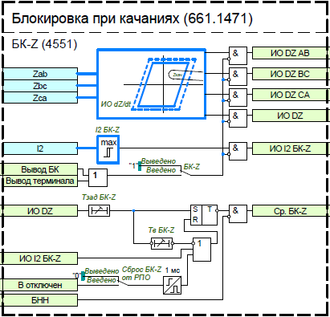
Рисунок 18 – Функциональная схема БК-Z
В качестве внутренней области характеристики можно выбрать реле сопротивления с ненаправленной характеристикой срабатывания второй или третьей ступени ДЗ – выбор осуществляется программным переключателем «ИО БК-Z». Внешняя характеристика срабатывания реле сопротивления отстоит от внутренней характеристики по оси R на величину ∆R и по оси X на величину ∆X.
Значения параметров ∆R и ∆X не регулируются и зависят от номинального тока устройства.
При Iном = 5 А ∆R = ∆X = 1 Ом. При Iном = 1 А ∆R = ∆X = 5 Ом.
Уставка по скорости изменения Z задается выдержкой времени «Тзад БК-Z» – если в течение этого времени годограф сопротивления не пересёк зону контроля скорости изменения сопротивления, то ступени ДЗ, вводимые от БК-Z, заблокируются. Принужденный возврат схемы БК-Z задается выдержкой времени
«Тв БК-Z».
При возникновении короткого замыкания вектор сопротивления скачкообразно переходит из области нагрузки в область срабатывания. При возникновении синхронных качаний вектор сопротивления появляется в области срабатывания и покидает её. Качания выявляются при прохождении по монотонной траектории. Логическая цепочка БК-Z выдаёт при этом запрет на срабатывание ступеней дистанционной защиты. Срабатывание измерительного органа I2 БК-Z во время качаний приводит к быстрому возврату БК-Z, и таким образом, делает возможным отключение от дистанционной защиты. Порог срабатывания ИО I2 БК-Z регулируется уставкой «I2 БК-Z». Для БК-Z также предусмотрен ускоренный возврат схемы при отключении выключателя, который вводится программным переключателем «Сброс БК-Z от РПО».
Оперативный ввод/вывод БК-Z производится с помощью БУ (блоков управления функциями) «Вывод БК».

Рисунок 19 – Характеристики реле сопротивления, используемые для БК-Z

Таблица 3 – Перечень уставок БК
Наименование уставки | Диапазон | Шаг | Значение  по умолчанию
БК-I
dI1 чув | 0.100 …100.000 | 0.001 | 100.000
dI2 чув | 0.100 …100.000 | 0.001 | 100.000
dI1 груб | 0.100 …100.000 | 0.001 | 100.000
dI2 груб | 0.100 …100.000 | 0.001 | 100.000
БК-I | Выведено /  Введено | - | Выведено
Сброс БК-I от РПО | Выведено /  Введено | - | Выведено
Тв БК-I-б чув | 0.00…60.00 | 0.01 | 1.00
Тв БК-I-б груб | 0.00…60.00 | 0.01 | 1.00
Тв БК-I-м | 0.00…60.00 | 0.01 | 10.00
БК-Z
ИО dZ/dt | 2 ст/  3 ст | - | 3 ст
I2 БК-Z, А | 0.100 …100.000 | 0.001 | 100.000
БК-Z | Выведено /  Введено | - | Выведено
Сброс БК-Z от РПО | Выведено /  Введено | - | Выведено
Тзад БК-Z | 0…60 | 0.001 | 10
Тв БК-Z | 0…60 | 0.001 | 10

3 Токовая направленная защита нулевой последовательности
Токовая направленная защита нулевой последовательности (ТНЗНП) предназначена для селективного отключения поврежденного участка электрической сети при коротких замыканиях на землю, реагируя на повышение тока нулевой последовательности.
В составе логики токовой направленной защиты нулевой последовательности предусмотрено четыре ступени от замыканий на землю.
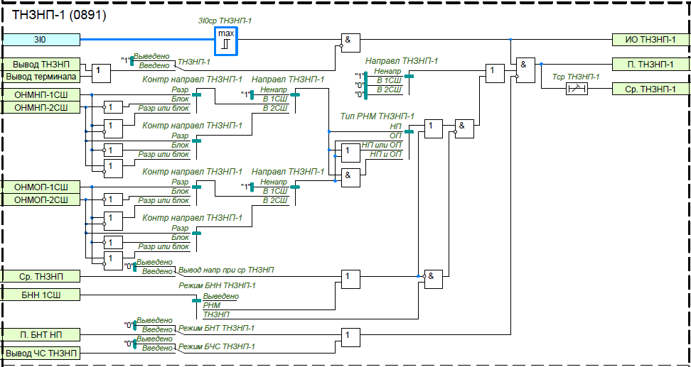
Рисунок 20 – Функциональная схема ТНЗНП-1(2…4)
Пороги тока срабатывания ступеней ТНЗНП задаются уставками «3I0ср ТНЗНП-1(2…4). Действие ступеней осуществляется с регулируемыми независимыми выдержками времени «Тср ТНЗНП-1(2…4)». Ввод в работу ступеней ТНЗНП осуществляется с помощью программных ключей «ТНЗНП-1(2…4)».
Направленность ТНЗНП обеспечивается органами направления мощности нулевой последовательности (ОНМНП) и обратной последовательности (ОНМОП).
ОНМНП реагирует на величины векторов тока и напряжения нулевой последовательности от ТН 1СШ, а также угол сдвига между ними.
Так как мощность нулевой последовательности всегда направлена от места несимметрии во внешнюю сеть, то ОНМНП в 1СШ срабатывает при направлении мощности нулевой последовательности от 1СШ к ШСВ (при КЗ впереди), а ОНМНП в сеть – при обратном направлении мощности.
За положительное направление отсчета векторов токов и напряжений принято направление против часовой стрелки. Углы максимальной чувствительности откладываются от вектора напряжения 3U0 (вектор поляризации) и задаются уставками «Фмч ОНМНП в 1СШ» и «Фмч ОНМНП в 2СШ». Уставки по углам максимальной чувствительности рекомендуется задавать для ОНМНП в 1СШ – плюс 110º, а для ОНМНП в 2СШ – плюс 290º. Ширина зоны срабатывания ± 85º от угла максимальной чувствительности.
Пороги срабатывания ОНМНП в 1СШ и ОНМНП в 2СШ по току и напряжению регулируются уставками
«3I0ср ОНМНП в 1СШ», «3U0ср ОНМНП а 1СШ», «3I0ср ОНМНП в 2СШ», и «3U0ср ОНМНП в 2СШ». Выбор напряжения нулевой последовательности, по которому работает ОНМНП, осуществляется с помощью программного переключателя «Выбор 3U0».
Орган направления мощности обратной последовательности ОНМОП в 1СШ срабатывает при направлении мощности обратной последовательности от 1СШ к ШСВ, а ОНМОП в 2СШ – при обратном направлении мощности.
Углы максимальной чувствительности задаются уставками «Фмч ОНМОП в 1СШ» и «Фмч ОНМОП в 2СШ». Уставки по углам максимальной чувствительности рекомендуется задавать для ОНМОП в 1СШ – плюс 110º, а для ОНМОП в 2СШ – плюс 290º. Ширина зоны срабатывания ± 85º от угла максимальной чувствительности.
Пороги срабатывания ОНМОП в 1СШ и ОНМОП в 2СШ по току и напряжению регулируются уставками
«3I0ср ОНМОП в 1СШ», «3U0ср ОНМОП в 1СШ», «3I0ср ОНМОП в 2СШ», и «3U0ср ОНМОП в 2СШ».

Таблица 4 – Параметры ОНМНП(ОНМОП)
Наименование параметра | Значение
Время срабатывания ОНМ при утроенных по отношению к порогам срабатывания значениях тока и напряжения, мс, не более | 35
Время возврата ОНМ при одновременном сбросе входных величин тока и напряжения от номинальных значений до нуля, мс, не более | 25
Средняя основная погрешность порогов срабатывания ОНМ по току и напряжению, % от уставки, не более | ±5
Средняя основная абсолютная погрешность ОНМ по углу максимальной чувствительности,  эл. град., не более | ±5
Дополнительная погрешность параметров срабатывания от изменения температуры окружающего воздуха в рабочем диапазоне, % от среднего значения параметров, измеренных при температуре (20±5)°С, не более | ±5
Минимальная угловая ширина зоны срабатывания ОНМ, эл. град, не менее | 165
Коэффициент возврата ОНМ НП по напряжению и току, не менее | 0,9

На рисунке представлены характеристики срабатывания ОНМНП в 1СШ и ОНМНП в 2СШ. Аналогичные характеристики для ОНМОП в 1СШ и ОНМОП в 2СШ.
а) ОНМНП в 1СШ б) ОНМНП в 2СШ
Рисунок 21 – Характеристики срабатывания ОНМНП
Для выбора режима направленности по мощности нулевой последовательности для каждой ступени ТНЗНП предусмотрены программные переключатели «Направл ТНЗНП-1(2…4)», имеющими три положения:
«Ненапр» – ступень выполнена ненаправленной;
«В 1СШ» – ступень выполнена прямонаправленной в сторону первой системы шин;
«В 2СШ» – ступень выполнена обратнонаправленной в сторону второй системы шин.
Кроме того, можно установить различные алгоритмы контроля направленности с помощью программных переключателей «Контр направл ТНЗНП-1(2…4)», имеющих три положения:
«Разр» – прямая направленность обеспечивается срабатыванием ОНМНП в 1СШ, обратная – срабатыванием ОНМНП в 2СШ;
«Блок» – прямая направленность обеспечивается отсутствием срабатывания ОНМНП в 2СШ, обратная – отсутствием срабатывания ОНМНП в 1СШ;
«Разр или блок» – прямая направленность обеспечивается срабатыванием ОНМНП в 1СШ или отсутствием срабатывания ОНМНП в 2СШ, обратная – срабатыванием ОНМНП в 2СШ или отсутствием срабатывания ОНМНП в 1СШ;
Положение переключателя «Разр или блок» рекомендуется выставлять для ступеней ТНЗНП, выполняющих функцию дальнего резервирования, так как при удаленных КЗ напряжение 3U0 может оказаться недостаточным для срабатывания ОНМ из-за его уменьшения по мере удаления от точки КЗ.
Уставки для выбора режима направленности по мощности обратной последовательности аналогичные.
Тип ОНМ, используемый для определения направленности ступени ТНЗНП, выбирается программным переключателями «Тип ОНМ ТНЗНП-1(2…4)», имеющими четыре положения:
«НП» – для определения направленности ступени учитывается только ОНМНП;
«ОП» – для определения направленности ступени учитывается только ОНМОП;
«НП или ОП» – для определения направленности ступени учитывается один из органов, ОНМНП или ОНМОП;
«НП и ОП» – для определения направленности ступени одновременно учитываются оба органа, ОНМНП и ОНМОП.
Имеется возможность задать различные режимы работы ступеней ТНЗНП при возникновении неисправности в цепях напряжения. Вариант действия логики направленных ступеней ТНЗНП при срабатывании БНН задается программным переключателями «Режим БНН ТНЗНП-1(2…4)», имеющими три положения:
«Выведено» – режим работы ступени не зависит от БНН;
«ОНМ» – ступень переводится в ненаправленный режим работы;
«ТНЗНП» – при срабатывании БНН ступень выводится из работы. Однако, если ступень задана ненаправленной, то она останется в работе независимо от срабатывания БНН. Ступень также не будет выводиться из работы, если направленность автоматически вывелась при срабатывании ТНЗНП.
Предусмотрен автоматический вывод направленности всех ступеней ТНЗНП при срабатывании ТНЗНП, это обеспечивает устойчивое срабатывание ТНЗНП при неполнофазном отключении, что необходимо для надежного действия УРОВ. Данный режим вводится с помощью программного переключателя «Вывод направл при ср ТНЗНП».
Для обеспечения несрабатывания ТНЗНП от бросков намагничивающего тока предусмотрена блокировка ступеней ТНЗНП по содержанию второй гармоники в токе нулевой последовательности. Блокировка основана на контроле отношения действующего значения второй гармоники тока нулевой последовательности к основной гармонике. Ступени ТНЗНП блокируется при превышении данного соотношения пороговой величины, заданной уставкой «3I02г/3I01г ТНЗНП». Наличие функции блокировки от бросков намагничивающего тока задается для каждой ступени отдельно с помощью программных ключей «Режим БНТ ТНЗНП-1(2…4)». Для предотвращения излишней блокировки при больших токах КЗ, сопровождающихся насыщением ТТ, блокировка выводится из действия при превышении тока 3I0 основной гармоники выше уставки «3I0блок ОВ БНТ ТНЗНП».
Оперативный ввод/вывод чувствительных ступеней ТНЗНП производится с помощью команды «Вывод ЧС ТНЗНП», а выбор выводимых ступеней ТНЗНП определяется с помощью программных ключей «Режим БЧС ТНЗНП-1(2…4)».
Оперативный ввод/вывод ТНЗНП производится с помощью БУ (блоков управления функциями) «Вывод ТНЗНП».
В составе логики токовой направленной защиты нулевой последовательности предусмотрено два режима оперативного ускорения ТНЗНП.
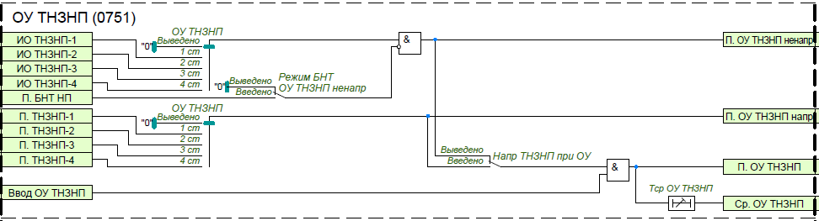
Рисунок 22 – Функциональная схема ОУ ТНЗНП без выдержки времени
Оперативное ускорение ТНЗНП без выдержки времени предназначено для оперативного ускорения ступени ТНЗНП при выполнении переключений в сети. Ввод в работу ОУ-бв ТНЗНП и выбор ускоряемой ступени задается программным переключателем «ОУ-бв ТНЗНП». Предусмотрена возможность вывода направленности ускоряемой ступени с помощью программного ключа «Направл ТНЗНП при ОУ-бв». Действие ускорения осуществляется с регулируемой независимой выдержкой времени «Тср ОУ-бв ТНЗНП». При выводе направленности ускоряемой ступени ее блокировка от БНТ осуществляется с помощью программного ключа «Режим БНТ ОУ-бв ТНЗНП ненапр».
Оперативный ввод ОУ-бв ТНЗНП производится с помощью команды управления «Ввод ОУ-бв ТНЗНП».

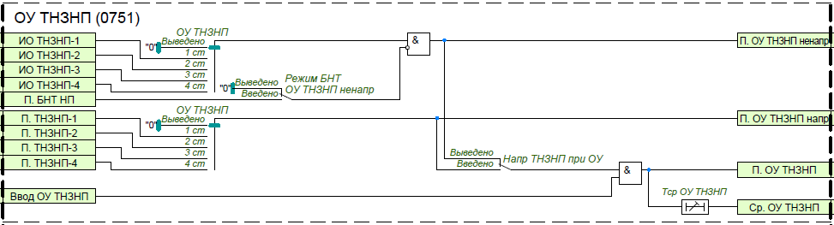
Рисунок 23 – Функциональная схема ОУ ТНЗНП
Оперативное ускорение ТНЗНП предназначено для оперативного ускорения ступени ТНЗНП при выводе ДЗШ. Ввод в работу ОУ ТНЗНП и выбор ускоряемой ступени задается программным переключателем «ОУ ТНЗНП». Предусмотрена возможность вывода направленности ускоряемой ступени с помощью программного ключа «Направл ТНЗНП при ОУ». Действие ускорения осуществляется с регулируемой независимой выдержкой времени «Тср ОУ ТНЗНП». При выводе направленности ускоряемой ступени ее блокировка от БНТ осуществляется с помощью программного ключа «Режим БНТ ОУ ТНЗНП ненапр».
Оперативный ввод ОУ ТНЗНП производится с помощью команды управления «Ввод ОУ ТНЗНП».

В составе логики токовой направленной защиты нулевой последовательности предусмотрен пуск автоматического ускорения ступеней ТНЗНП.
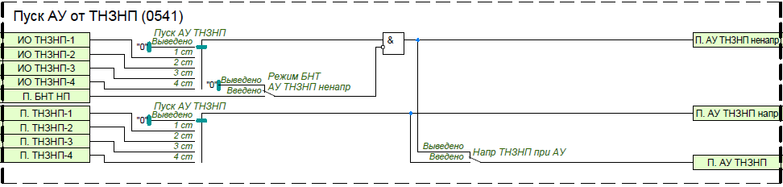
Рисунок 24– Функциональная схема пуска АУ ТНЗНП
Ввод в работу пуска АУ ТНЗНП и выбор ускоряемой ступени задается программным переключателем «АУ ТНЗНП». Предусмотрена возможность вывода направленности ускоряемой ступени с помощью программного ключа «Направл ТНЗНП при АУ». При выводе направленности ускоряемой ступени ее блокировка от БНТ осуществляется с помощью программного ключа «Режим БНТ АУ ТНЗНП ненапр».

Таблица 5 – Перечень уставок ТНЗНП
Наименование уставки |  | Диапазон |  | Шаг | Значение  по умолчанию
общие
Вывод направл при ср ТНЗНП |  | Выведено /  Введено |  | - | Выведено
ТНЗНП-1(2…4)
3I0ср ТНЗНП-1(2…4), А |  | 0.000 …40.000·Iном |  | 0.001 | 40.000
ТНЗНП-1(2…4) |  | Выведено /  Введено |  | - | Выведено
Направленность  ТНЗНП-1(2…4) |  | Ненапр/  В 1СШ/  В 2СШ |  | - | В 1СШ
Контр направл  ТНЗНП-1(2…4) |  | Разр/  Блок/  Разр или блок |  | - | Разр
Тип ОНМ ТНЗНП-1(2…4) |  | НП/  ОП/  НП или ОП/  НП и ОП |  | - | НП
Режим БЧС ТНЗНП-1(2…4) |  | Выведено /  Введено |  | - | Выведено
Режим БНТ ТНЗНП-1(2…4) |  | Выведено /  Введено |  | - | Выведено
Режим БНН ТНЗНП-1(2…4) |  | Выведено/  ОНМ/  ТНЗНП/ |  | - | Выведено
Тср. ТНЗНП-1(2…4), с |  | 0.00…60.00 |  | 0.01 | 60.00
ОНМ НП
Фмч ОНМНП в 1СШ, º |  | 90.00 …130.00 |  | 0.01 | 110.00
Фмч ОНМНП в 2СШ, º |  | 270.00 …310.00 |  | 0.01 | 290.00
3I0ср ОНМНП в 1СШ, А |  | 0.000 …30.000 |  | 0.001 | 0.500
3U0ср ОНМНП в 1СШ, В |  | 0.000 …100.000 |  | 0.001 | 3.000
3I0ср ОНМНП в 2СШ, А |  | 0.000 …30.000 |  | 0.001 | 0.500
3U0ср ОНМНП в 2СШ, В |  | 0.000 …100.000 |  | 0.001 | 3.000
Выбор 3U0 ОНМНП |  | Звезда/  Треуг |  | - | Звезда
ОНМ ОП
Фмч ОНМОП в 1СШ, º |  | 90.00 …130.00 |  | 0.01 | 110.00
Фмч ОНМОП в 2СШ, º |  | 270.00 …310.00 |  | 0.01 | 290.00
3I0ср ОНМОП в 1СШ, А |  | 0.000 …30.000 |  | 0.001 | 0.500
3U0ср ОНМОП в 1СШ, В |  | 0.000 …100.000 |  | 0.001 | 3.000
3I0ср ОНМОП в 2СШ, А |  | 0.000 …30.000 |  | 0.001 | 0.500
3U0ср ОНМОП в 2СШ, В |  | 0.000 …100.000 |  | 0.001 | 3.000
ОУ-бв ТНЗНП
ОУ-бв ТНЗНП | Выведено/  1 ст/  2 ст/  3 ст/  4 ст/ |  | - |  |  | Выведено
Направл ТНЗНП при ОУ-бв | Выведено/  Введено |  | - |  |  | Выведено
Режим БНТ ОУ-бв ТНЗНП ненапр | Выведено/  БК-I-б/  БК-I-м/  БК-Z/ |  | - |  |  | Выведено
Тср ОУ-бв ТНЗНП, с | 0.00…60.00 |  | 0.01 |  |  | 60.00
ОУ ТНЗНП
ОУ ТНЗНП | Выведено/  1 ст/  2 ст/  3 ст/  4 ст/ |  | - |  |  | Выведено
Направл ТНЗНП при ОУ | Выведено/  Введено |  | - |  |  | Выведено
Режим БНТ ОУ ТНЗНП ненапр | Выведено/  БК-I-б/  БК-I-м/  БК-Z/ |  | - |  |  | Выведено
Тср ОУ ТНЗНП, с | 0.00…60.00 |  | 0.01 |  |  | 60.00
Пуск АУ ТНЗНП
Пуск АУ ТНЗНП | Выведено/  1 ст/  2 ст/  3 ст/  4 ст/ |  | - |  |  | Выведено
Направл ТНЗНП при АУ | Выведено/  Введено |  | - |  |  | Выведено
Режим БНТ АУ ТНЗНП ненапр | Выведено/  Введено |  | - |  |  | Выведено

4 Максимальная токовая защита
Максимальная токовая защита с комбинированным пуском по напряжению предназначена для резервирования основных защит шин и защит отходящих от них присоединений.
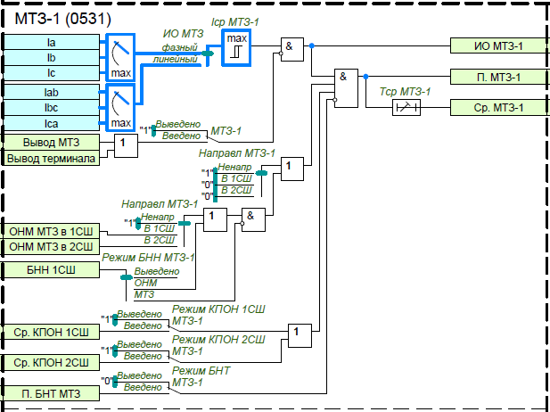
Рисунок 25– Функциональная схема МТЗ-1
В составе логики максимальной токовой защиты предусмотрено две ступени МТЗ, ввод в работу которых осуществляется с помощью программных ключей «МТЗ-1(2)». С помощью уставки «ИО МТЗ» имеется возможность выбрать по фазным или линейным токам (по разности токов) будут работать измерительные органы МТЗ.
Ток срабатывания ступеней МТЗ задается с помощью уставок «3Iср МТЗ-1(2)», а выдержки времени срабатывания ступеней регулируются уставками «Тср МТЗ-1(2)».
Имеется возможность задать различные режимы работы ступеней МТЗ при возникновении неисправности в цепях напряжения. Вариант действия логики направленных ступеней МТЗ при срабатывании БНН задается программными переключателями «Режим БНН МТЗ-1(2)», имеющими три положения:
«Выведено» – режим работы ступени не зависит от БНН;
«ОНМ» – ступень переводится в ненаправленный режим работы;
«МТЗ» – при срабатывании БНН ступень выводится из работы. Однако, если ступень задана ненаправленной, то она останется в работе независимо от срабатывания БНН.
Для обеспечения несрабатывания МТЗ от бросков намагничивающего тока предусмотрена блокировка ступеней МТЗ по содержанию второй гармоники в фазном или линейном токе в зависимости от уставки «ИО МТЗ». Блокировка основана на контроле отношения действующего значения второй гармоники тока к основной гармонике. Ступени МТЗ блокируется при превышении данного соотношения пороговой величины, заданной уставкой «I2г/I1г МТЗ». Наличие функции блокировки от бросков намагничивающего тока задается для каждой ступени отдельно с помощью программных переключателей «Режим БНТ МТЗ-1(2)». Для предотвращения излишней блокировки при больших токах КЗ, сопровождающихся насыщением ТТ, блокировка выводится из действия при превышении тока основной гармоники выше уставки «Iблок ОВ БНТ МТЗ».
Для повышения чувствительности, предусмотрена возможность пуска ступеней МТЗ от комбинированного пускового органа напряжения первой системы шин (КПОН 1СШ), которая задается программными переключателями «Режим КПОН 1СШ МТЗ-1(2)» и от комбинированного пускового органа напряжения второй системы шин (КПОН 2СШ), которая задается программными переключателями «Режим КПОН 2СШ МТЗ-1(2)».
Направленность МТЗ обеспечивается органами направления мощности выполненными по 90-градусной схеме с парами токов и напряжений Ia и Ubc, Ib и Uca, Ic и Uab. Направление мощности определяется по величине фазового угла между напряжением и током отдельно для каждой пары сигналов. Разрешение работы от органа направленности МТЗ будет происходить от пары сигналов с максимальным током. За положительное направление векторов принято вращение против часовой стрелки. Углы максимальной чувствительности ОНМ откладываются от линейных напряжений и задаются уставками «Фмч ОНМ в 1СШ» и «Фмч ОНМ в 2СШ». Уставки по углам максимальной чувствительности рекомендуется задавать для ОНМ в 1СШ – 45º, а для ОНМ в 2СШ –225º. Ширина зоны срабатывания ± 85º от угла максимальной чувствительности. Величина тока работы ОНМ 0,05*Iном, величина напряжения работы ОНМ 0,01*Uном.
Рисунок 26– Функциональная схема ОНМ МТЗ
Для выбора режима направленности по мощности предусмотрены программные переключатели «Направл МТЗ-1(2)», имеющий три положения:
«Ненапр» – ступень выполнена ненаправленной;
«В 1СШ» – ступень выполнена направленной в сторону 1СШ;
«В 2СШ» – ступень выполнена направленной в сторону 2СШ.
Оперативный ввод/вывод МТЗ производится с помощью БУ (блоков управления функциями) «Вывод МТЗ».
В составе логики максимальной токовой защиты предусмотрена логика оперативного ускорения и логика пуска автоматического ускорения ступеней МТЗ.
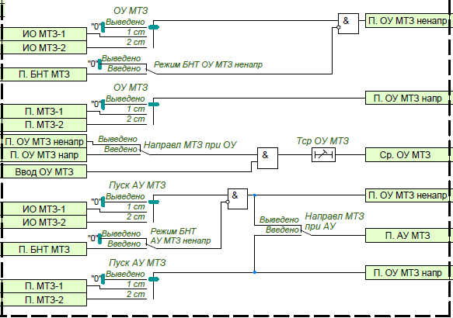
Рисунок 27 – Функциональная схема пуска АУ МТЗ
Оперативное ускорение МТЗ предназначено для оперативного ускорения ступени МТЗ при выводе ДЗШ. Ввод в работу ОУ МТЗ и выбор ускоряемой ступени задается программным переключателем «ОУ МТЗ». Предусмотрена возможность вывода направленности ускоряемой ступени с помощью программного ключа «Направл МТЗ при ОУ». Действие ускорения осуществляется с регулируемой независимой выдержкой времени «Тср ОУ МТЗ». При выводе направленности ускоряемой ступени ее блокировка от БНТ осуществляется с помощью программного ключа «Режим БНТ ОУ МТЗ ненапр».
Оперативный ввод ОУ МТЗ производится с помощью команды управления «Ввод ОУ МТЗ».
Ввод в работу пуска АУ МТЗ и выбор ускоряемой ступени задается программным переключателем «АУ МТЗ». Предусмотрена возможность вывода направленности ускоряемой ступени с помощью программного ключа «Направл МТЗ при АУ». При выводе направленности ускоряемой ступени ее блокировка от БНТ осуществляется с помощью программного ключа «Режим БНТ АУ МТЗ ненапр».

Таблица 6 – Перечень уставок МТЗ
Наименование уставки |  | Диапазон |  | Шаг | Значение  по умолчанию
МТЗ-1(2)
Iср МТЗ-1(2), А |  | 0.000 …40.000·Iном |  | 0.001 | 40.000
ИО МТЗ |  | линейный/  фазный |  | - | линейный
МТЗ-1(2) |  | Введено/  Выведено |  | - | Выведено
Направленность  МТЗ-1(2) |  | Ненапр/  В 1СШ/  В 2СШ |  | - | Ненапр
Режим КПОН 1СШ МТЗ-1(2) |  | Введено/  Выведено |  | - | Выведено
Режим КПОН 2СШ МТЗ-1(2) |  | Введено/  Выведено |  | - | Выведено
Режим БНТ МТЗ-1(2) |  | Введено/  Выведено |  | - | Выведено
Режим БНН МТЗ-1(2) |  | Выведено/  ОНМ/  МТЗ/ |  | - | Выведено
Тср МТЗ-1(2), с |  | 0.00…60.00 |  | 0.01 | 60.00
ОНМ
Фмч ОНМ в 1СШ, º |  | 90.00 …130.00 |  | 0.01 | 45.00
Фмч ОНМ в 2СШ, º |  | 270.00 …310.00 |  | 0.01 | 225.00
АУ МТЗ
Пуск АУ МТЗ | Выведено/  1 ст/  2 ст |  | - |  |  | Выведено
Направл МТЗ при АУ | Выведено/  Введено |  | - |  |  | Выведено
Режим БНТ АУ  МТЗ ненапр | Введено/  Выведено |  | - |  |  | Выведено
ОУ МТЗ
ОУ МТЗ | Выведено/  1 ст/  2 ст |  | - |  |  | Выведено
Направл МТЗ при ОУ | Выведено/  Введено |  | - |  |  | Выведено
Режим БНТ ОУ  МТЗ ненапр | Введено/  Выведено |  | - |  |  | Выведено
Тср ОУ МТЗ, с | 0.00…60.00 |  | 0.01 |  |  | 60.00
ОВ БНТ МТЗ
3I02г/3I01г МТЗ, о.е | 0.000…1.000 |  | 0.001 |  |  | 0.150
3I0блок ОВ БНТ МТЗ, А | 0.000 …40.000·Iном |  | 0.001 |  |  | 40.000·Iном

5 Комбинированный пусковой орган напряжения (КПОН)
Комбинированный пусковой орган по напряжению первой системы шин (КПОН 1СШ) и второй системы шин (КПОН 2СШ) используется для повышения чувствительности ступеней МТЗ.
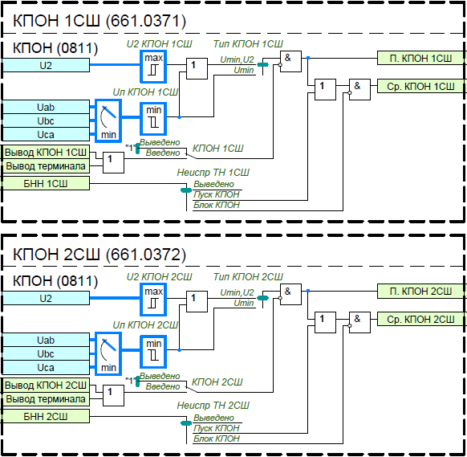
Рисунок 28 – Функциональная схема КПОН
Внутренний комбинированный пусковой орган напряжения, контролирует минимальное линейное напряжение и максимальное напряжение обратной последовательности от ТН, установленных на первой и второй системе шин. Порог срабатывания пуска по минимальному линейному напряжению задается уставкой «Uл КПОН 1(2)СШ», порог срабатывания пуска по максимальному напряжению обратной последовательности задается уставкой «U2 КПОН 1(2)СШ». Ввод в работу КПОН 1(2)СШ осуществляется с помощью программного ключа «КПОН 1(2)СШ».
Выбор пуска по напряжению КПОН осуществляется с помощью программного переключателя «Тип КПОН 1(2)СШ»:
«Umin, U2» - Пуск по минимальному линейному напряжению или максимальному напряжению обратной последовательности;
«Umin» - Пуск по минимальному линейному напряжению.
Предусмотрена возможность контроля исправности цепей напряжения от внутренней логики БНН. При появлении неисправности в цепях напряжения, действие логики КПОН задается программным переключателем «Неиспр ТН 1(2)СШ»:
«Выведено» - Неисправность в цепях ТН не вызывает изменения логики КПОН;
«Пуск КПОН» - При появлении неисправности в цепях ТН, КПОН всегда разрешен;
«Блок КПОН» - При появлении неисправности в цепях ТН, КПОН блокируется до исчезновения неисправности ТН.
Оперативный ввод/вывод КПОН 1(2)СШ производится с помощью БУ (блоков управления функциями) «Вывод КПОН 1(2)СШ».

Таблица 7– Перечень уставок КПОН
Наименование уставки | Диапазон | Шаг | Значение  по умолчанию
КПОН 1(2)СШ
Uл КПОН 1(2)СШ, В | 0.100 …100.000 | 0.001 | 40.000
U2 КПОН 1(2)СШ, В | 0.100 …50.000 | 0.001 | 10.000
КПОН 1(2)СШ | Выведено/  Введено | - | Выведено
Тип КПОН 1(2)СШ | Umin, U2/  Umin | - | Umin
Неиспр ТН 1(2)СШ | Выведено/  Пуск КПОН/  Блок КПОН/ | - | Блок КПОН

6 Аварийная максимальная токовая защита
Аварийная максимальная токовая защита (АМТЗ) применяется в качестве аварийной защиты при неисправностях в цепях напряжения.
В составе АМТЗ предусмотрены:
– 2 ступени, реагирующие на величину фазных токов (АМТЗ-Ф);
– 2 ступени, реагирующие на величину тока обратной последовательности (АМТЗ-ОП);
– 2 ступени, реагирующие на величину тока нулевой последовательности (АМТЗ-НП);
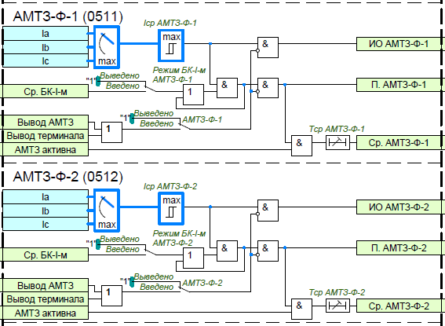
Рисунок 29 – Функциональная схема ступеней АМТЗ-Ф
Пороги тока срабатывания ступеней АМТЗ, реагирующих на фазный ток, задаются уставками «Iср АМТЗ-Ф-1» и «Iср АМТЗ-Ф-2». Действие ступеней осуществляется с регулируемыми независимыми выдержками времени «Тср АМТЗ-Ф-1» и «Тср АМТЗ-Ф-2». Ввод в работу осуществляется с помощью программных ключей «АМТЗ-Ф-1» и «АМТЗ-Ф-2.
При необходимости можно ввести контроль от БК-I-м отдельно для каждой ступени с помощью программных переключателей «БК-I-м АМТЗ-Ф-1» и «БК-I-м АМТЗ-Ф-2».
Ввод в работу ступеней реагирующих на ток обратной последовательности АМТЗ-ОП и на ток нулевой последовательности АМТЗ-НП, настройка параметров срабатывания, ввод контроля от БК-I-м осуществляется аналогично.
Автоматический ввод в работу АМТЗ при возникновении неисправности в цепях напряжения от ТН 1СШ производится при отсутствии внешнего сигнала «Вывод АМТЗ». Пуски ступеней возможны даже при отсутствии неисправности в цепях напряжения, но выходная логика срабатывания находится в заблокированном состоянии. При появлении входного сигнала «БНН» выходная логика ступеней на срабатывание деблокируется, при этом формируется логический сигнал «АМТЗ активна». Предусмотрена также возможность оперативного ввода АМТЗ (независимо от сигнала срабатывания БНН) от команды управления
«Опер. ввод АМТЗ».
Оперативный ввод/вывод АМТЗ производится с помощью БУ (блоков управления функциями) «Вывод АМТЗ».
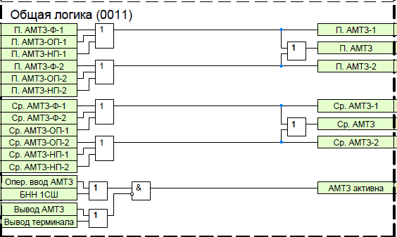
Рисунок 30 – Функциональная схема общей логики АМТЗ

Таблица 8 – Перечень уставок АМТЗ
Наименование уставки | Диапазон | Шаг | Значение  по умолчанию
АМТЗ-Ф-1(2)
Iср АМТЗ-Ф-1(2), А | 0.000 …40.000·Iном | 0.001 | 40.000
АМТЗ-Ф-1(2) | Выведено/  Введено | - | Выведено
Режим БК-I-м АМТЗ-Ф-1(2) | Выведено/  Введено | - | Выведено
Тср АМТЗ-Ф-1(2), с | 0.00…60.00 | 0.01 | 60.00
АМТЗ-ОП-1(2)
Iср АМТЗ-ОП-1(2), А | 0.000 …40.000·Iном | 0.001 | 40.000
АМТЗ-ОП-1(2) | Выведено/  Введено | - | Выведено
Режим БК-I-м АМТЗ-ОП-1(2) | Выведено/  Введено | - | Выведено
Тср АМТЗ-ОП-1(2), с | 0.00…60.00 | 0.01 | 60.00
АМТЗ-НП-1(2)
Iср АМТЗ-НП-1(2), А | 0.000 …40.000·Iном | 0.001 | 40.000
АМТЗ-НП-1(2) | Выведено/  Введено | - | Выведено
Режим БК-I-м АМТЗ-НП-1(2) | Выведено/  Введено | - | Выведено
Тср АМТЗ-НП-1(2), с | 0.00…60.00 | 0.01 | 60.00

7 АОДС
В качестве мер по ограничению токов КЗ применятся автоматика опережающего деления сети (АОДС). При использовании АОДС в интервале между возникновением КЗ и отключением поврежденного присоединения отключается ШСВ, а после отключения поврежденного присоединения при необходимости ШСВ автоматически включаются в цикле АПВ. Это позволяет уменьшить ток КЗ, отключаемый выключателем поврежденного присоединения. Указанная операция осуществляется, как правило, без задержки отключения выключателя поврежденного присоединения благодаря использовании быстродействующих измерительных органов АОДС и выключателя с малым временем отключения.
Токовые измерительные органы АОДС основаны на принципе замера периодической слагающей тока по мгновенным значениям его первой производной в интервале точной трансформации ТТ. Совпадение знаков тока и его первой производной является устойчивым признаком, позволяющим отстроится от искажений тока при насыщения магнитопровода ТТ.
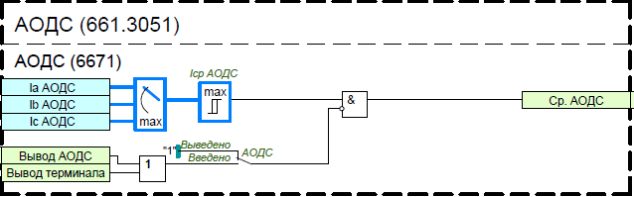
Рисунок 31 – Функциональная схема АОДС
Порог тока срабатывания АОДС, реагирующих на фазный ток, задаются уставками «Iф АОДС». Действие ступеней осуществляется без выдержки времени на отключение ШСВ. Ввод в работу осуществляется с помощью программного ключа «АОДС».
Оперативный ввод/вывод АОДС производится с помощью БУ (блоков управления функциями) «Вывод АОДС».

Таблица 9 – Перечень уставок АОДС
Наименование уставки | Диапазон | Шаг | Значение  по умолчанию
Iср АОДС, А | 0.100…40.000·Iном | 0.001 | 40.000
АОДС | Выведено/  Введено | - | Выведено

8 Защита от непереключения фаз
Защита от непереключения фаз (ЗНФ) предназначена для обнаружения расхождения полюсов выключателя с пофазным приводом при его включении или отключении.
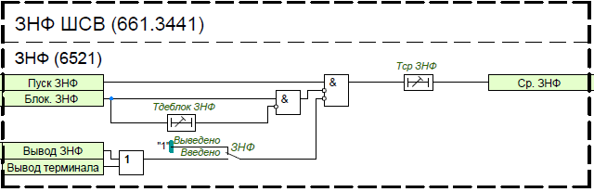
Рисунок 32 – Функциональная схема ЗНФ
Ввод в работу ЗНФ выключателя осуществляется с помощью программного ключа «ЗНФ». Факт расхождения полюсов может устанавливаться одним из следующих способов:
1) на основании внешнего сигнала от сборки блок-контактов выключателя;
2) функцией фиксации положения выключателя (ФПВ), которая пофазно контролирует состояние блок-контактов выключателя и в случае расхождения полюсов формирует сигнал «Внутр. пуск ЗНФ».
В зависимости от используемого способа соответствующий сигнал должен назначаться на конфигурируемый вход «Пуск ЗНФ».
Действие на отключение выключателя с запретом АПВ осуществляется с независимой выдержкой времени «Тср ЗНФ». Задаваемая выдержка времени предназначена для отстройки от разновременности переключения блок-контактов выключателя.
Предусмотрена возможность блокировки ЗНФ от внешнего сигнала «Блок. ЗНФ» на время, которое задаётся уставкой «Тдеблок ЗНФ».
Оперативный ввод/вывод ЗНФ производится с помощью БУ (блока управления функциями) «Вывод ЗНФ».
Таблица 10 – Перечень уставок ЗНФ
Наименование уставки | Диапазон | Шаг | Значение  по умолчанию
ЗНФ | Выведено/  Введено | - | Выведено
Тдеблок ЗНФ , с | 0.00…60.00 | 0.01 | 60.00
Тср ЗНФ , с | 0.00…60.00 | 0.01 | 60.00

9 Защита от неполнофазного режима
Для контроля отключения всех фаз выключателя и ликвидации неполнофазного режима предусмотрена функция защиты от неполнофазного режима (ЗНР)
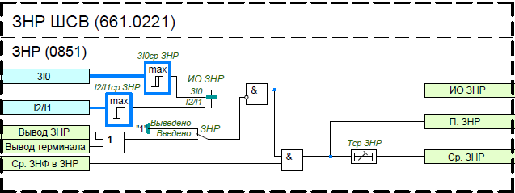
Рисунок 33 – Функциональная схема ЗНР
Пуск ЗНР происходит при выполнении следующих условий:
– наличие сигнала срабатывания «ЗНФ В в ЗНР»;
– срабатывание измерительного органа, действующего по расчетному току нулевой последовательности или по отношению токов обратной и прямой последовательностей – выбор осуществляется программным переключателем «ИО ЗНР»;
Порог тока срабатывания измерительного органа, реагирующего на ток нулевой последовательности, задается уставкой «3I0ср ЗНР». Порог тока срабатывания измерительного органа, реагирующего на величину отношения тока обратной последовательности к прямой, задается уставкой «I2/I1ср ЗНР». Действие ЗНР осуществляется с регулируемыми независимыми выдержками времени «Тср ЗНР». Ввод в работу осуществляется с помощью программного ключа «ЗНР».
Оперативный ввод/вывод ЗНР производится с помощью БУ (блоков управления функциями) «Вывод ЗНР».

Таблица 11 – Перечень уставок ЗНР
Наименование уставки | Диапазон | Шаг | Значение  по умолчанию
3I0ср ЗНР, А | 0.100…40.000·Iном | 0.001 | 40.000
I2/I1 ЗНР, А | 0.100…40.000·Iном | 0.001 | 40.000
ИО ЗНР | 3I0/  I2/I1 | - | 3I0
ЗНР | Выведено /  Введено | - | Выведено
Тср ЗНР, с | 0.00…60.00 | 0.01 | 60.00

10 Блокировка при неисправностях в цепях напряжения 1СШ
Для алгоритмов РЗА, которые при неисправностях в цепях напряжения ТН 1СШ могут излишне или ложно сработать и повлиять на режим работы первичной сети, используется специальная блокировка при неисправностях в цепях напряжения (БНН), которая вводится с помощью уставки «Контр ЦН 1СШ».
В качестве основного алгоритма БНН используется критерий пофазного сравнения напряжений основной вторичной обмотки, собранной по схеме «звезда» (ВО-1), и дополнительной вторичной обмоткой, собранной по схеме «разомкнутый треугольник» (ВО-2). Между замерами цепей «звезды» и приведенных к ним замерами «разомкнутого треугольника» производится расчёт векторных невязок по следующим формулам
(8)
(9)
(10)
БНН по критерию пофазного сравнения напряжений вводится в работу программным ключом «БНН-ф 1СШ». Неисправность в цепях напряжения определяется, если величина векторной невязки по одной из фаз превышает уставку «Uср БНН-ф 1СШ».
В зависимости от схемы подключения дополнительной вторичной обмотки с помощью программных переключателей «Ua ВО-2», «Ub ВО-2» и «Uc ВО-2» можно задать, какой вывод «разомкнутого треугольника», соответствует фазе «звезды». Для предотвращения ложного срабатывания БНН-Ф при однофазном КЗ внутри контура заземления подстанции (в случае неправильного выполнения цепей заземления) предусмотрена блокировка по току нулевой последовательности, которая вводится программным ключом
«Контр 3I0 БНН-ф 1СШ». Уставка блокировки по току нулевой последовательности не регулируется и равна Iном.
В устройстве предусмотрен алгоритм БНН, повторяющий принцип построения КРБ-12М, который реагирует на напряжение небаланса, между основной и дополнительной вторичными обмотками.
Расчет напряжения небаланса, зависит от схемы подключения цепей «разомкнутого треугольника». В таблице приведены уставки для БНН по сравнению напряжений «звезды» и «разомкнутого треугольника».
Таблица 12 – Перечень уставок алгоритма БНН по принципу КРБ-12М
Наименование уставки | Диапазон | Шаг | Значение  по умолчанию
Схема подключения цепей разомкнутого треугольника | Uни/Uик  Uнф/Uфк  Uни/Uиф/Uфк  Uнк | - | Uни/Uиф/Uфк
Особая фаза ТН | А/В/С | - | А
Направление векторов звезды и треугольника | Совпадает/не совпадает | - | Совпадает
Схемы соединения обмоток, формулы для расчета «Ucр ИО БНН 1СШ», векторные диаграммы приведены в приложении А.
Алгоритм, повторяющий принцип построения КРБ-12М, вводится программным ключом «ИО БНН 1СШ». Порог срабатывания по небалансу напряжений задается уставкой «Uср ИО БНН 1СШ».
Также предусмотрен алгоритм БНН, основанный на комбинированном принципе, контролирующий напряжения и токи. Алгоритм вводится программным ключом «Комб БНН 1СШ». Для выявления несимметричных повреждений в цепях напряжения (обрыв или короткое замыкание одной или двух фаз) контролируются следующие условия:
1) превышение напряжения обратной последовательности заданного значения (более 0,085·Uном);
2) отсутствие тока обратной последовательности. БНН блокируется при превышении отношения тока обратной последовательности к току прямой последовательности заданной уставки «I2/I1 комб БНН 1СШ» – это необходимо для исключения излишнего срабатывания БНН при несимметричных коротких замыканиях в силовой цепи. Рекомендуемым значением коэффициента является 0,2;
3) контроль отношения напряжения обратной последовательности к напряжению прямой последовательности. БНН срабатывает только при превышении отношения заданной уставки
«U2/U1 комб БНН 1СШ». Рекомендуемым значением коэффициента является 0,2;
– отсутствие броска тока прямой последовательности. БНН блокируется при превышении приращения тока прямой последовательности заданной уставки «dI1 комб БНН 1СШ».
Обрыв трех фаз, определяется при одновременном выполнении следующих условий:
1) скачкообразное снижение напряжения прямой последовательности более чем на 0,2·Uном;
2) отсутствие броска тока прямой последовательности, превышающего заданную величину, задаваемую уставкой «dI1 комб БНН 1СШ».
При этом переход несимметричного повреждения в симметричное не приводит к возврату БНН, а также обеспечивается отсутствие ложного срабатывания при КЗ в силовой цепи.
Сигнал обрыва трех фаз подхватывается энергонезависимым триггером при снижении напряжения прямой последовательности ниже уставки «U1 мин БНН 1СШ». Возврат цепи происходит после повторного повышения напряжения прямой последовательности более уставки «U1 мин БНН 1СШ» (рекомендуемое значение уставки 0,1·Uном).
Для контроля одновременного исчезновения трех фазных напряжений используются три реле минимального напряжения в фазах А, В, С. Отсутствие напряжения определяется при снижении всех фазных напряжений меньше уставки «Uф мин БНН 1СШ» в течение 5 секунд и наличии тока через ШСВ. Отсутствие напряжение действует на формирование сигнала обрыва трех фаз.
Логика БНН включает в себя контроль обрыва нуля схемы «звезда». Для выявления обрыва нулевого провода предусмотрено создание искусственной несимметрии путём подключения догрузочного резистора к входу фазы В в измерительных цепях напряжения. Обрыв нулевого провода определяется при превышении напряжения нулевой последовательности 0,085·Uном и отсутствии появления тока нулевой последовательности, контролируемого уставкой «3I0/I1 БНН 1СШ». Данный алгоритм также реагирует на обрыв одной или двух фаз цепей напряжения. Ввод алгоритма осуществляется программным ключом
«Контр обрыв НП 1СШ».
Предусмотрена команда управления «Фикс. Неиспр. ЦН 1СШ» для принудительного ввода состояния неисправности измерительных цепей напряжения.
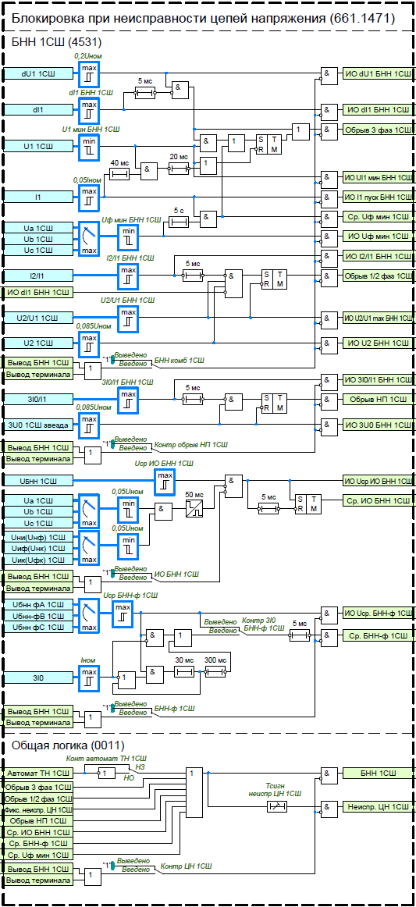
Рисунок 34 – Функциональная схема БНН 1СШ
Для контроля состояния автомата ТН предусмотрен вход ФСУ «Автомат ТН 1СШ». Сигнал может приниматься как от нормально открытых, так и от нормально закрытых блок-контактов. Выбор типа блок-контактов осуществляется программным переключателем «Конт Автомат ТН 1СШ». Неудачная попытка восстановления напряжения при включении автомата ТН на КЗ не приводит к возврату БНН.
Действие БНН осуществляется без выдержки времени на блокировку зависимых алгоритмов РЗА, а с выдержкой времени «Тсигн неиспр ЦН 1СШ» происходит действие на сигнализацию.
Оперативный ввод/вывод БНН 1СШ производится с помощью БУ (блоков управления функциями) «Вывод БНН 1СШ».
Таблица 13 – Перечень уставок БНН 1СШ
Наименование уставки | Диапазон | Шаг | Значение  по умолчанию
общие
Контр ЦН 1СШ | Введено/  Выведено | - | Выведено
Контр автомат ТН 1СШ | НЗ/  НО | - | НЗ
Тсиг неиспр ЦН 1СШ, с | 0.00…60.00 | 0.01 | 60.00
БНН-ф
Uср БНН-ф 1СШ, В | 0.100 …100.000 | 0.001 | 10.000
БНН-ф 1СШ | Введено/  Выведено | - | Выведено
Контр 3I0 БНН-ф 1СШ | Введено/  Выведено | - | Выведено
ИО БНН (КРБ-12М)
Uср ИО БНН 1СШ, В | 0.100 …100.000 | 0.001 | 10.000
ИО БНН 1СШ | Введено/  Выведено | - | Выведено
Комбинированный БНН
dI1 БНН 1СШ | 0.000 …40.000·Iном | 0.001 | 40.000
U1 мин БНН 1СШ | 0.100 …100.000 | 0.001 | 10.000
I2/I1 БНН 1СШ, о.е | 0.000 …1.000 | 0.001 | 0.200
U2/U1 БНН 1СШ, о.е | 0.000 …1.000 | 0.001 | 0.200
3I0/I1 БНН 1СШ, о.е | 0.000 …1.000 | 0.001 | 0.200
Uмин БНН 1СШ | 0.100 …100.000 | 0.001 | 10.000
БНН комб 1СШ | Введено/  Выведено | - | Выведено
Контр обрыв НП 1СШ | Введено/  Выведено | - | Выведено

11 Блокировка при неисправностях в цепях напряжения 2СШ
Для алгоритмов РЗА, которые при неисправностях в цепях напряжения ТН 2СШ могут излишне или ложно сработать и повлиять на режим работы первичной сети, используется специальная блокировка при неисправностях в цепях напряжения (БНН), которая вводится с помощью уставки «Контр ЦН 2СШ».
В качестве основного алгоритма БНН предусмотрен алгоритм БНН, основанный на комбинированном принципе, контролирующий напряжения и токи. Алгоритм вводится программным ключом «Комб БНН 2СШ». Для выявления несимметричных повреждений в цепях напряжения (обрыв или короткое замыкание одной или двух фаз) контролируются следующие условия:
1) превышение напряжения обратной последовательности заданного значения (более 0,085·Uном);
2) отсутствие тока обратной последовательности. БНН блокируется при превышении отношения тока обратной последовательности к току прямой последовательности заданной уставки «I2/I1 комб БНН 2СШ» – это необходимо для исключения излишнего срабатывания БНН при несимметричных коротких замыканиях в силовой цепи. Рекомендуемым значением коэффициента является 0,2;
3) контроль отношения напряжения обратной последовательности к напряжению прямой последовательности. БНН срабатывает только при превышении отношения заданной уставки
«U2/U1 комб БНН 2СШ». Рекомендуемым значением коэффициента является 0,2;
– отсутствие броска тока прямой последовательности. БНН блокируется при превышении приращения тока прямой последовательности заданной уставки «dI1 комб БНН 2СШ».
Обрыв трех фаз, определяется при одновременном выполнении следующих условий:
1) скачкообразное снижение напряжения прямой последовательности более чем на 0,2·Uном;
2) отсутствие броска тока прямой последовательности, превышающего заданную величину, задаваемую уставкой «dI1 комб БНН 2СШ».
При этом переход несимметричного повреждения в симметричное не приводит к возврату БНН, а также обеспечивается отсутствие ложного срабатывания при КЗ в силовой цепи.
Сигнал обрыва трех фаз подхватывается энергонезависимым триггером при снижении напряжения прямой последовательности ниже уставки «U1 мин БНН 2СШ». Возврат цепи происходит после повторного повышения напряжения прямой последовательности более уставки «U1 мин БНН 2СШ» (рекомендуемое значение уставки 0,1·Uном).
Для контроля одновременного исчезновения трех фазных напряжений используются три реле минимального напряжения в фазах А, В, С. Отсутствие напряжения определяется при снижении всех фазных напряжений меньше уставки «Uф мин БНН 2СШ» в течение 5 секунд и наличии тока через ШСВ. Отсутствие напряжение действует на формирование сигнала обрыва трех фаз.
Логика БНН включает в себя контроль обрыва нуля. Для выявления обрыва нулевого провода предусмотрено создание искусственной несимметрии путём подключения догрузочного резистора к входу фазы В в измерительных цепях напряжения. Обрыв нулевого провода определяется при превышении напряжения нулевой последовательности 0,085·Uном и отсутствии появления тока нулевой последовательности, контролируемого уставкой «3I0/I1 БНН 2СШ». Данный алгоритм также реагирует на обрыв одной или двух фаз цепей напряжения. Ввод алгоритма осуществляется программным ключом
«Контр обрыв НП 2СШ».
Предусмотрена команда управления «Фикс. Неиспр. ЦН 2СШ» для принудительного ввода состояния неисправности измерительных цепей напряжения.
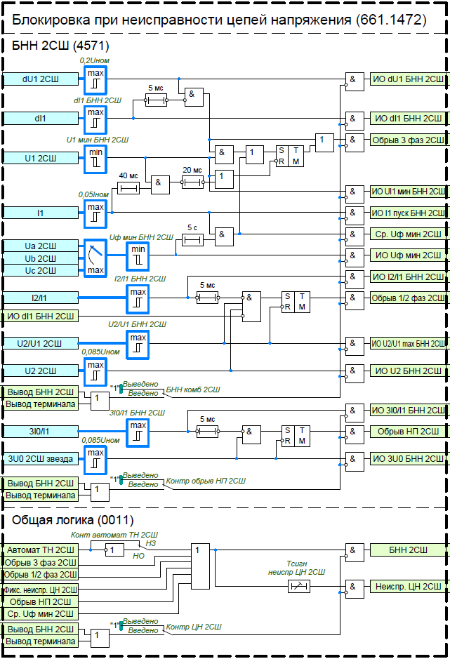
Рисунок 35– Функциональная схема БНН 2СШ
Для контроля состояния автомата ТН предусмотрен вход ФСУ «Автомат ТН 2СШ». Сигнал может приниматься как от нормально открытых, так и от нормально закрытых блок-контактов. Выбор типа блок-контактов осуществляется программным переключателем «Конт Автомат ТН 2СШ». Неудачная попытка восстановления напряжения при включении автомата ТН на КЗ не приводит к возврату БНН.
Действие БНН осуществляется без выдержки времени на блокировку зависимых алгоритмов РЗА, а с выдержкой времени «Тсигн неиспр ЦН 2СШ» происходит действие на сигнализацию.
Оперативный ввод/вывод БНН 2СШ производится с помощью БУ (блоков управления функциями) «Вывод БНН 2СШ».
Таблица 14– Перечень уставок БНН 2СШ
Наименование уставки | Диапазон | Шаг | Значение  по умолчанию
общие
Контр ЦН 2СШ | Введено/  Выведено | - | Выведено
Контр автомат ТН 2СШ | НЗ/  НО | - | НЗ
Тсиг неиспр ЦН 2СШ, с | 0.00…60.00 | 0.01 | 60.00
Комбинированный БНН
dI1 БНН 2СШ | 0.000 …40.000·Iном | 0.001 | 40.000
U1 мин БНН 2СШ | 0.100 …100.000 | 0.001 | 10.000
I2/I1 БНН 2СШ, о.е | 0.000 …1.000 | 0.001 | 0.200
U2/U1 БНН 2СШ, о.е | 0.000 …1.000 | 0.001 | 0.200
3I0/I1 БНН 2СШ, о.е | 0.000 …1.000 | 0.001 | 0.200
Uмин БНН 2СШ | 0.100 …100.000 | 0.001 | 10.000
БНН комб 2СШ | Введено/  Выведено | - | Выведено
Контр обрыв НП 2СШ | Введено/  Выведено | - | Выведено

12 Автоматическое ускорение при включении выключателя
В устройстве реализована логика автоматического ускорения (АУ) ДЗ, ТНЗНП, МТЗ и АМТЗ при включении выключателя.
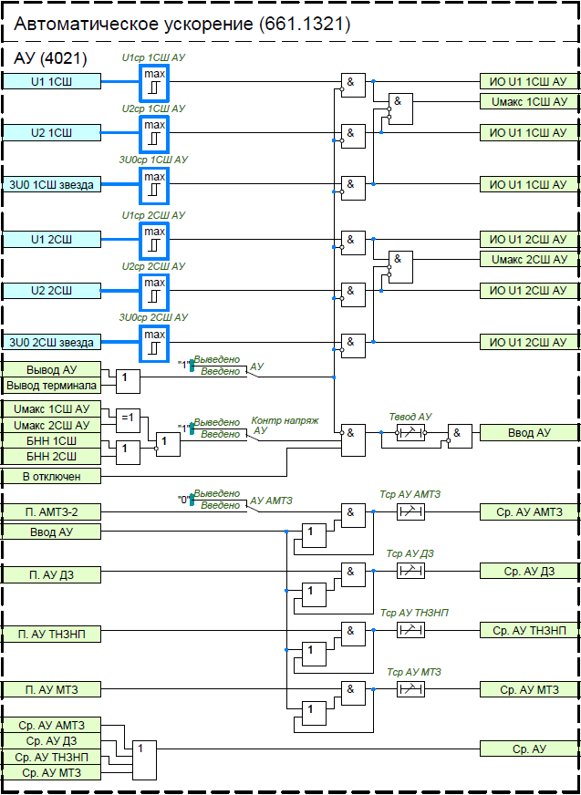
Рисунок 36 – Функциональная схема АУ

Логика АУ вводится по факту включения выключателя и отсутствия симметричного напряжения на одной из двух систем шин. Действие автоматического ускорения осуществляется от пусков ступеней ДЗ, ТНЗНП, МТЗ и АМТЗ с регулируемыми независимыми выдержками времени «Тср АУ ДЗ», «Тср АУ ТНЗНП», «Тср АУ МТЗ» и «Тср АУ АМТЗ». Ввод в работу АУ осуществляется с помощью программного ключа «АУ».
Ввод АУ от пуска 2 ступени АМТЗ осуществляется с помощью программного ключа «АУ АМТЗ».
Пороги срабатывания напряжения прямой последовательности задаются уставками «U1 1СШ» и «U1 2СШ», напряжения обратной последовательности задаются уставками «U2 1СШ» и «U2 2СШ» и напряжения нулевой последовательности задаются уставками «3U0 1СШ» и «3U0 2СШ».
Ввод автоматического ускорения осуществляется по факту включения выключателя (контроль положения) и отсутствия симметричного напряжения на одной из двух систем шин, на время задаваемое с помощью уставки «Тввод АУ». Контроль отсутствия симметричного напряжения при АУ задается с помощью программного ключа «Контр напряж АУ».
Оперативный ввод/вывод АУ производится с помощью БУ (блоков управления функциями) «Вывод АУ».
Таблица 15 – Перечень уставок АУ
Наименование уставки | Диапазон | Шаг | Значение  по умолчанию
U1ср 1СШ АУ | 0.100 …120.000 | 0.001 | 40.000
U2ср 1СШ АУ | 0.100 …120.000 | 0.001 | 10.000
3U0ср 1СШ АУ | 0.100 …120.000 | 0.001 | 10.000
U1ср 2СШ АУ | 0.100 …120.000 | 0.001 | 40.000
U2ср 2СШ АУ | 0.100 …120.000 | 0.001 | 10.000
3U0ср 2СШ АУ | 0.100 …120.000 | 0.001 | 10.000
АУ | Выведено /  Введено | - | Выведено
АУ АМТЗ | Выведено /  Введено | - | Выведено
Контроль направл АУ | Выведено /  Введено | - | Выведено
Тввод АУ, с | 0.00…60.00 | 0.01 | 1.00
Тср АУ ДЗ, с | 0.00…60.00 | 0.01 | 60.00
Тср АУ ТНЗНП, с | 0.00…60.00 | 0.01 | 60.00
Тср АУ МТЗ, с | 0.00…60.00 | 0.01 | 60.00
Тср АУ АМТЗ, с | 0.00…60.00 | 0.01 | 60.00

13 Устройство резервирования отказа выключателя
Устройство резервирования отказа выключателя (УРОВ) предназначено для выполнения функции ближнего резервирования защит. В случае отказа выключателя повреждённого присоединения УРОВ обеспечивает отключение смежных выключателей с целью селективного отделения повреждённого участка электрической сети.
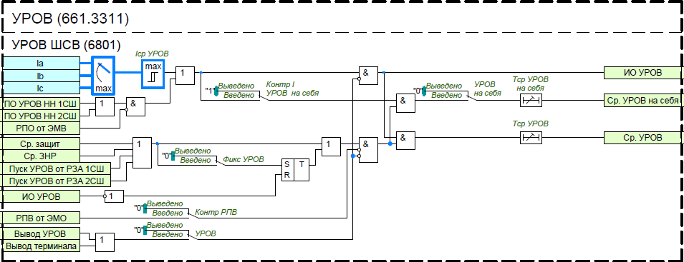
Рисунок 37– Функциональная схема УРОВ
В устройстве применяется индивидуальный принцип реализации функции УРОВ. Пуск УРОВ происходит при срабатывании внутренних защит, при выявлении неполнофазного режима, либо от внешних защит.
Для выявления факта отказа выключателя предусмотрен контроль наличия тока через выключатель. Контроль осуществляется измерительным органом УРОВ, порог срабатывания которого задается уставкой
«Iср УРОВ».
Для обеспечения надежного пуска УРОВ при кратковременном пропадании сигналов пуска до полного обесточивания отказавшего выключателя предусмотрен подхват от ИО УРОВ, ввод которого осуществляется с помощью программного ключа «Фикс УРОВ», сброс пуска произойдет только при возврате ИО УРОВ.
Возможны два режима работы УРОВ:
1) с автоматической проверкой исправности выключателя;
2) с дублированным пуском.
В режиме «с автоматической проверкой исправности выключателя» программный ключ
«Контр РПВ» устанавливается в положение «Выведено», а программный ключ «УРОВ на себя» – «Введено». Данный режим выполняет функцию резервирования при обрыве цепи действия на отключение выключателя от защит. При появлении пуска УРОВ выдается команда на отключение «своего» выключателя, что позволяет исключить ложное срабатывание УРОВ на смежные выключатели. Выдержка времени действия УРОВ на «свой» выключатель регулируется уставкой «Тср УРОВ на себя». Если же отключение выключателя не происходит, значит неисправна не цепь от защит к ЭМО, а сам ЭМО. Тогда с проверкой срабатывания ИО УРОВ и с большей выдержкой времени «Тср УРОВ» формируется сигнал срабатывания УРОВ на смежные выключатели. Контроль наличия тока при действии УРОВ «на себя» может быть выведен программным ключом «Контр I УРОВ на себя».
В режиме «с дублированным пуском» программный ключ «Контр РПВ» устанавливается в положение «Введено», а программный ключ «УРОВ на себя» – «Выведено». В данном режиме пуск УРОВ разрешается только при срабатывании защит и отсутствии сигнала «РПВ от ЭМО» с действием на отключение – пропадание входного сигнала ФСУ «РПВ от ЭМО» является признаком срабатывания защит и работе цепи отключения. С выдержкой времени «Тср УРОВ» формируется сигнал срабатывания УРОВ на смежные выключатели.
Функциональный блок УРОВ включает в себя логику УРОВ НН, которая выполняется с контролем положения ШСВ от ЭМВ, пуском от защит (авто)трансформатора, и контролем тока стороны НН (авто)трансформатора с помощью входных сигналов ФСУ «Пуск УРОВ НН 1СШ» и «Пуск УРОВ НН 2СШ». Применяется в случаях подключения силового (авто)трансформатора по схеме «трансформатор-шины» и недостаточной чувствительности пусковых органов УРОВ ШСВ при повреждении на стороне НН (авто)трансформатора.
Информация о положении выключателя (сигналы «РПВ от ЭМО» и «РПО от ЭМВ») в логике УРОВ берется непосредственно от соответствующих электромагнитов управления.
Оперативный ввод/вывод УРОВ производится с помощью БУ (блоков управления функциями) «Вывод УРОВ».

Таблица 16 – Перечень уставок УРОВ
Наименование уставки | Диапазон | Шаг | Значение  по умолчанию
Iср УРОВ, А | 0.100…40.000·Iном | 0.001 | 40.000
УРОВ | Выведено/  Введено | - | Выведено
УРОВ на себя | Выведено/  Введено | - | Выведено
Фикс УРОВ | Выведено/  Введено | - | Введено
Контр РПВ | Выведено/  Введено | - | Выведено
Контр I УРОВ на себя | Выведено/  Введено | - | Выведено
Тср УРОВ, с | 0.00…60.00 | 0.01 | 60.00
Тср УРОВ на себя, с | 0.00…60.00 | 0.01 | 60.00

14 Автоматическое повторное включение
Автоматическое повторное включение (АПВ) предназначено для быстрого восстановления первоначального состояния электрической сети после аварийного отключения путём автоматического включения выключателя.
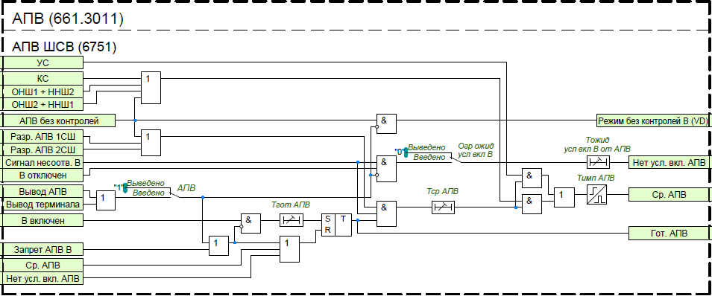
Рисунок 38 – Функциональная схема АПВ
Выбор действующих режимов АПВ реализуется тремя командами управления режимами АПВ:
– «АПВ ОНШ1 + ННШ2» (включение с контролем отсутствия напряжения на 1СШ и наличия напряжения на 2СШ) – АПВ 1СШ;
– «АПВ В1 ОНШ2» + ННШ1» (включение с контролем отсутствия напряжения на 2СШ и наличия напряжения на 1СШ) – АПВ 2СШ;
– «АПВ без контролей» (включение без контроля напряжений).
Возможные режимы АПВ приведены в таблице.
Таблица 17 – Выбор режима АПВ
 | Команды управления режимами АПВ
Режим АПВ | АПВ ОНШ1+ННШ2 | АПВ ОНШ2+ННШ1 | АПВ без контролей
КС(УС) | 0 | 0 | 0
ОНШ1+ННШ2 / КС(УС) | 1 | 0 | 0
ОНШ2+ННШ1 / КС(УС) | 0 | 1 | 0
ОНШ1+ННШ2 / ОНШ2+ННШ1 / КС(УС) | 1 | 1 | 0
Без контролей | 0/1 | 0/1 | 1
Как видно из таблицы, режим АПВ с КС(УС) введен всегда и выводится посредством команды «АПВ без контролей». А режимы ОНШ1+ННШ2 и ОНШ2+ННШ1 могут быть введены одновременно. Условия включения в различных режимах более подробно описаны в пункте 13 настоящего руководства по эксплуатации.
Пуск АПВ осуществляется по цепи несоответствия при аварийном отключении выключателя
(по наличию входного сигнала ФСУ «Сигнал несоотв. В»). Срабатывание происходит при набранной выдержке времени готовности АПВ с контролем заданного режима и выполнения условий включения. Выдержка времени готовности АПВ после оперативного включения регулируется уставкой «Тгот АПВ».
Ввод в работу АПВ осуществляется с помощью программного ключа «АПВ». Цикл АПВ происходит при выполнении условий включения с выдержкой времени «Тср АПВ». В случае сброса сигнала пуска АПВ при отсчете времени «Тср АПВ» цепь логики сбрасывается, и схема АПВ возвращается в исходное состояние (готовность АПВ с набранной выдержкой готовности). Длительность импульса включения выключателя от АПВ задается уставкой «Тимп АПВ».
Предусмотрено ограничение ожидания условий включения от АПВ, которое вводится программным ключом «Огр ожид усл вкл В». Если в течение выдержки времени «Тожид усл вкл В» после аварийного отключения не возникают условия включения, то действие АПВ запрещается.
Оперативный ввод/вывод АПВ производится с помощью БУ (блоков управления функциями) «Вывод АПВ».
Кроме того, выставлением соответствующих уставок может осуществляться запрет АПВ при срабатывании ступеней ДЗ-ФЗ и ДЗ-ФФ, ступеней ТНЗНП, ступеней МТЗ, ступеней АМТЗ, при срабатывании оперативного ускорения (как с выдержкой, так и без выдержки времени) ДЗ и ТНЗНП, автоматического ускорения, АОДС и внешнего отключения. На запрет АПВ также жёстко действуют срабатывание УРОВ, ЗНФ, ЗНР, оперативное отключение, режим местного управление от привода В, отключение от аварийного снижения давления элегаза в ТТ. Также для запрета АПВ предусмотрены входные сигналы ФСУ «Внешний запрет АПВ».
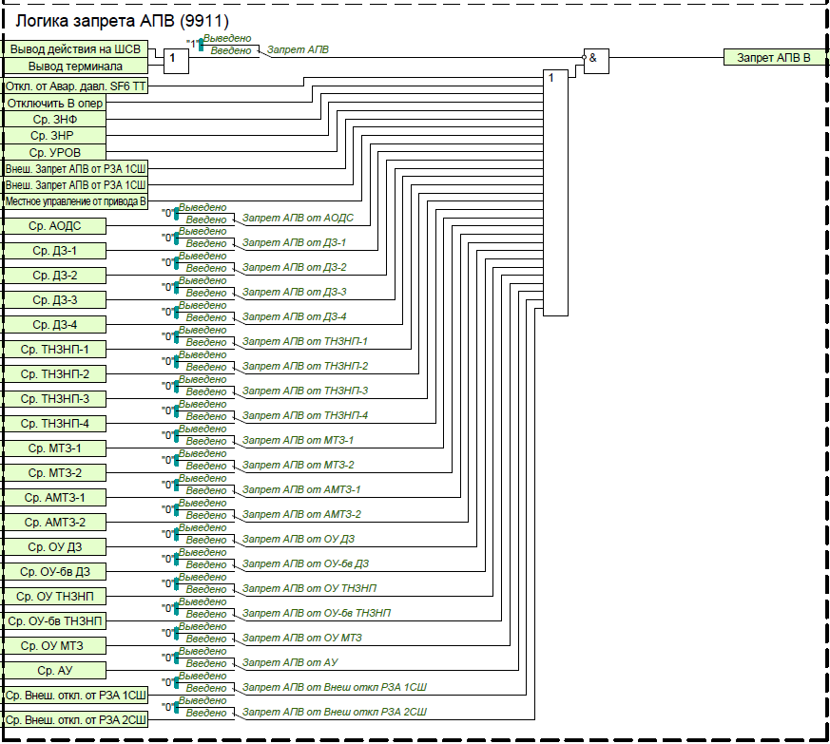
Рисунок 39 – Функциональная схема запрета АПВ

Таблица 18 – Перечень уставок АПВ
Наименование уставки | Диапазон | Шаг | Значение  по умолчанию
АПВ | Выведено/  Введено | - | Выведено
Огр ожид усл вкл В | Выведено/  Введено | - | Выведено
Тср АПВ, с | 0.00…60.00 | 0.01 | 60.00
Тгот АПВ, с | 0.00…60.00 | 0.01 | 60.00
Тожид усл вкл В от АПВ, с | 0.00…60.00 | 0.01 | 60.00
Тимп АПВ, с | 0.00…60.00 | 0.01 | 60.00

15 Контроль синхронизма и напряжений
Функциональный блок контроля синхронизма и напряжений (КСН) предназначен для формирования разрешающих сигналов, соответствующих условиям включения для АПВ и оперативного включения.
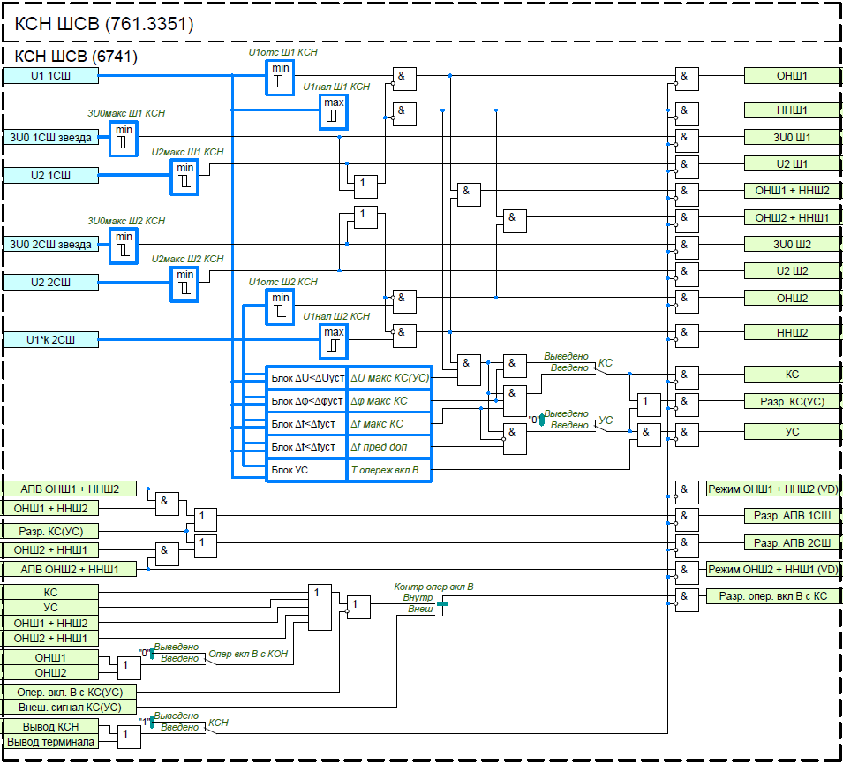
Рисунок 40– Функциональная схема КСН
Ввод в работу КСН осуществляется с помощью программного ключа «КСН». Режимы включения с контролем синхронизма (КС) и с улавливанием синхронизма (УС) вводятся соответствующими программными ключами «КС» и «УС».
Если разность частот напряжений 1СШ и 2СШ не превышает уставку «df макс КС», то разрешается включение с контролем синхронизма. Для режима включения с КС также контролируется следующие условия:
– наличие напряжения на обоих системах шин;
– разность напряжений на системах шин, не превышающая по модулю значения заданной уставки;
– разность фаз напряжений шин и линии, не превышающая по модулю значения заданной уставки.
При выводе программного ключа «КС» включение разрешается без контроля частоты, а только по уровню напряжений и разности их фаз.
Если разность частот превышает уставку «df макс КС», но не выходит за пределы уставки «df пред доп», то разрешается включение с улавливанием синхронизма. Сигнал включения с улавливанием синхронизма формируется с опережением на время включения выключателя. Режим включения с УС можно вывести программным ключом «УС».
Наличие или отсутствие напряжения на первой системе шин контролируется измерительными органами максимального и минимального напряжения, пороги срабатывания которых задаются уставками «Uнал Ш1 КСН» и «Uотс Ш1 КСН» соответственно. Пороги срабатывания измерительных органов для контроля напряжения на второй системе шин задаются уставками «Uнал Ш2 КСН» и «Uотс Ш2 КСН».
Предусмотрена блокировка разрешающих сигналов КСН при не симметрии в цепях напряжения, для 1СШ величина не симметрии задается с помощью уставок «U2макс Ш1 КСН» и «3U0макс Ш1 КСН», для 2СШ с помощью уставок «U2макс Ш2 КСН» и «3U0макс Ш2 КСН».
Разрешение оперативного включения выключателя с контролем синхронизма производится с помощью команды управления «Опер. Вкл. В с КС(УС)».
Оперативный ввод/вывод КСН производится с помощью БУ (блоков управления функциями) «Вывод КСН».
Основные режимы включения и контролируемые для них условия приведены в таблице.
Таблица 19 – Условия включения
Режим включения | Условия включения
ОНШ1+ННШ2 | – U _{Ш1} меньше уставки «Uотс Ш1 КСН»;  – U _{Ш2} больше уставки «Uнал Ш2 КСН».
ОНШ2+ННШ1 | – U _{Ш1} больше уставки «Uнал Ш1 КСН»;  – U _{Ш2} меньше уставки «Uотс Ш2 КСН».
КС(УС) | 1) Включение контролем синхронизма:  – U _{Ш1} больше уставки «Uнал Ш1 КСН»;  – U _{Ш2} больше уставки «Uнал Ш2 КСН»;  – разность напряжений 1СШ и 2СШ не превышает по модулю значения заданной уставки «dU макс КС(УС)»;  – разность фаз напряжений 1СШ и 2СШ не превышает по модулю значения заданной уставки «dФ макс КС»;  – разность частот напряжений 1СШ и 2СШ не превышает значения заданной уставки «df макс КС»;  2) Включение с улавливанием синхронизма:  – U _{Ш1} больше уставки «Uнал Ш1 КСН»;  – U _{Ш2} больше уставки «Uнал Ш2 КСН»;  – разность напряжений 1СШ и 2СШ не превышает по модулю значения заданной уставки «dU макс КС(УС)»;  – разность частот напряжений 1СШ и 2СШ превышает значение уставки «df макс КС»;  – разность частот напряжений 1СШ и 2СШ не превышает значения заданной уставки «df пред доп»;  – за время «Т опереж вкл В» с момента подачи сигнала на включение выключателя расхождение углов между векторами напряжений на 1СШ и 2СШ не превысит 10º.
Сигнал разрешения АПВ 1СШ «Разр. АПВ 1СШ» формируется при выполнении условий включения в режимах ОНШ1+ННШ2, КС или УС.
Сигнал разрешения АПВ 2СШ «Разр. АПВ 2СШ» формируется при выполнении условий включения в режимах ОНШ2+ННШ1, КС или УС.
Сигнал разрешения оперативного включения «Разр. опер. вкл В с КС» может формироваться от внутренней логики КСН или от внешнего сигнала в зависимости от положения программного переключателя
«Контр опер вкл В».
В положении «Внутр» оперативное включение с КС разрешается при выполнении условий включения в режимах ОНШ1+ННШ2 (при опробовании 1СШ), ОНШ2+ННШ1 (при опробовании 2СШ), КС или УС (при замыкании в транзит). Также предусмотрена возможность оперативного включения с контролем отсутствия напряжения на 1СШ или на 2СШ при введенном программном ключе «Опер вкл В с КОН». При отсутствии внешнего сигнала «Опер. вкл. с КС(УС)» оперативное включение может выполняться без контроля напряжений и условий синхронизма.
В положении «Внеш.» оперативное включение разрешается при наличии внешнего сигнала
«Внеш. сигнал КС(УС)».

Таблица 20 – Перечень уставок КСН
Наименование уставки | Диапазон | Шаг | Значение  по умолчанию
Uотс Ш1 КСН, В | 0.100 …100.000 | 0.001 | 10.000
Uнал Ш1 КСН, В | 0.100 …100.000 | 0.001 | 40.000
Uотс Ш2 КСН, В | 0.100 …100.000 | 0.001 | 10.000
Uнал Ш2 КСН, В | 0.100 …100.000 | 0.001 | 40.000
U2макс Ш1 КСН, В | 0.100 …100.000 | 0.001 | 5.000
3U0макс Ш1 КСН, В | 0.100 …100.000 | 0.001 | 15.000
U2макс Ш2 КСН, В | 0.100 …100.000 | 0.001 | 5.000
3U0макс Ш2 КСН, В | 0.100 …100.000 | 0.001 | 15.000
dU макс КС(УС), В | 0.100 …100.000 | 0.001 | 20.000
dФ макс КС, град | 0.00 …360.00 | 0.01 | 30.00
df макс КС, Гц | 0.000 …10.000 | 0.001 | 0.200
df пред доп, Гц | 0.000 …10.000 | 0.001 | 0.400
КСН | Выведено/  Введено | - | Выведено
КС | Выведено/  Введено | - | Выведено
УС | Выведено/  Введено | - | Выведено
Опер вкл В с КОН | Выведено/  Введено | - | Выведено
Контр опер вкл В | Внутр/  Внеш | - | Внутр
Топереж вкл В, с | 0.00…2.00 | 0.01 | 0.05

16 Управление выключателем
Функциональный блок управления выключателем (УВ) предназначен для подачи сигнала на включение силового выключателя.
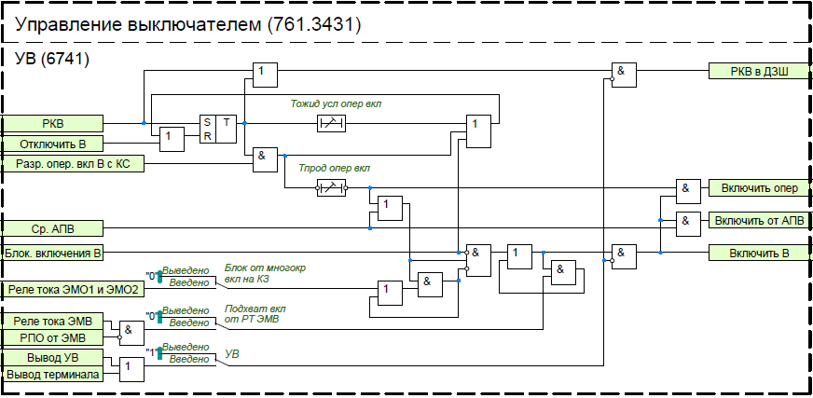
Рисунок 41 – Функциональная схема УВ
Команда на включение выключателя «Включить В1» формируется:
– от команды оперативного включения выключателя (сигнал «РКВ»);
– при срабатывании АПВ (сигналы «Ср. АПВ»).
Ввод в работу логики управления выключателем осуществляется с помощью программного ключа «УВ». Оперативное включение выключателя осуществляется с контролем наличия разрешающего сигнала от функционального блока КСН (принцип работы которого описан в пункте 13 настоящего руководства по эксплуатации). Максимальное время, в течение которого продолжается ожидание условий оперативного включения, регулируется уставкой «Tожид усл опер вкл». По истечению данной выдержки времени команда оперативного включения сбрасывается. Выдержка времени на возврат «Тпрод опер вкл» задает время продления сигнала оперативного включения.
При необходимости может быть введен подхват команды на включение от токового реле, установленного в цепи ЭМВ, в этом случае сигнал на включение удерживается в сработанном состоянии до исчезновения тока через ЭМВ (пока блок-контакты выключателя не разорвут цепь включения). Ввод осуществляется программным ключом «Подхват вкл от РТ ЭМВ».
Предусмотрена возможность блокировки многократных включений на КЗ. Если при наличии сигнала включения будет протекать ток по электромагнитам отключения (что соответствует включению на КЗ), то сигнал «Включить В» заблокируется, пока не пропадут сигналы включения (от АПВ или оперативного включения). Блокировка вводится программным ключом «Блок от многокр вкл на КЗ».
При наличии сигнала «Блок. включения В», формируемого функциональным блоком контроля силового выключателя, команда на включение выключателя блокируется.
Оперативный ввод/вывод УВ производится с помощью БУ (блоков управления функциями) «Вывод УВ».

Таблица 21 – Перечень уставок УВ
Наименование уставки | Диапазон | Шаг | Значение  по умолчанию
УВ | Выведено/  Введено | - | Выведено
Подхват вкл от РТ ЭМВ | Выведено/  Введено | - | Выведено
Блок от многокр вкл на КЗ | Выведено/  Введено | - | Выведено
Тожид усл опер вкл, с | 0.00…60.00 | - | 60
Тпрод опер вкл, с | 0.00…60.00 | - | 60

17 Логика отключения
Функциональный блок логики отключения (ЛО) предназначен для подачи сигнала на отключение силового выключателя.
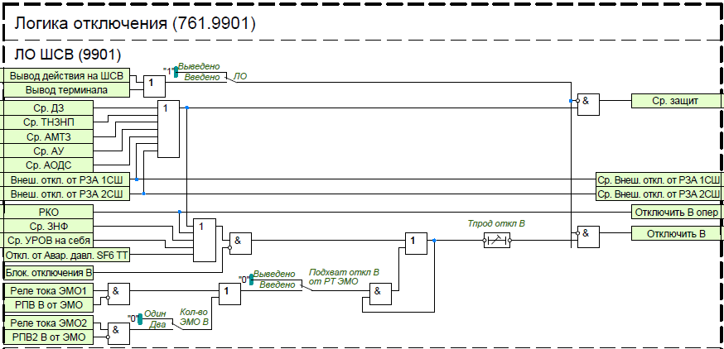
Рисунок 42– Функциональная схема ЛО
Команда на отключение выключателя «Отключить В» формируется:
– при срабатывании внутренних защит устройства (сигнал «Ср. защит»);
– при срабатывании ЗНФ (сигнал «Ср. ЗНФ В»);
– при действии УРОВ на отключение «своего» выключателя (сигнал «Ср. УРОВ В на себя»);
– от сигнала об аварийном давлении элегаза в ТТ, если введен программный ключ «Откл. от Авар. давл. SF6 ТТ В»;
– от команды оперативного отключения выключателя (сигнал «РКО»);
– от сигналов внешнего отключения выключателя (сигнал «Внеш. откл от РЗА 1СШ» и «Внеш. откл от РЗА 2СШ»).
Ввод в работу логики отключения выключателя осуществляется с помощью программного ключа «ЛО». При необходимости может быть введен подхват команды на отключение от токовых реле, установленных в цепях ЭМО, в этом случае сигнал на отключение удерживается в сработанном состоянии до исчезновения тока через ЭМО (пока блок-контакты выключателя не разорвут цепи отключения). Ввод осуществляется программным ключом «Подхват откл В от РТ ЭМО».
При наличии сигнала «Блок. отключения В», формируемого функциональным блоком контроля силового выключателя, команды на отключение выключателя блокируется.
Выдержка времени на возврат «Тпрод откл В» задает время продления сигнала отключения.
Оперативный ввод/вывод ЛО производится с помощью БУ (блоков управления функциями) «Вывод действия на ШСВ».

Таблица 22 – Перечень уставок ЛО
Наименование уставки | Диапазон | Шаг | Значение  по умолчанию
ЛО | Выведено/  Введено | - | Выведено
Подхват откл В от РТ ЭМО | Выведено/  Введено | - | Выведено
Кол-во ЭМО В | Один/  Два | - | Два
Тпрод откл В, с | 0.00…60.00 | - | 60

18 Контроль силового выключателя
Функциональный блок контроля силового выключателя (КСВ) предназначен для обработки технологической информации от выключателя и его цепей управления, а также от трансформатора тока, позволяя определять их состояние, информировать о возможных неисправностях и формировать соответствующую сигнализацию.

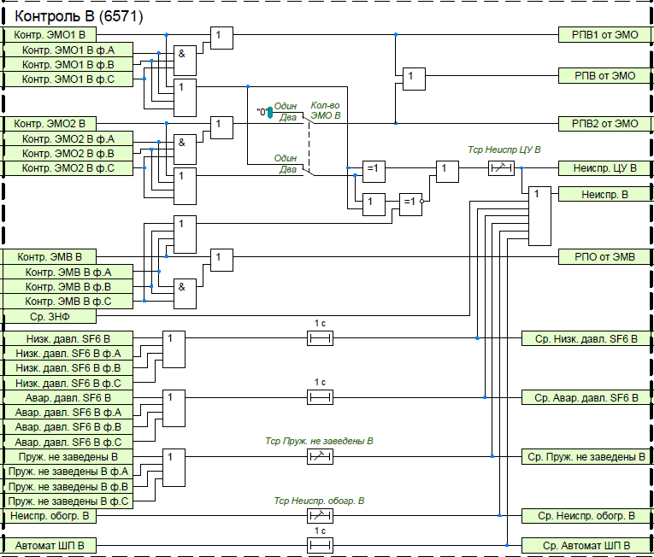
Рисунок 43– Функциональная схема контроля В
Контроль готовности привода выключателя осуществляется по внешнему сигналу «Пруж. не заведены В». Сигнал о незаведенном состоянии пружины «Ср. Пруж. не заведены В» формируется с выдержкой времени «Тср Пруж. не заведены В».
Контроль целостности цепей управления осуществляется по сигналам состояния цепей первой и второй группы электромагнитов отключения (ЭМО1 и ЭМО2) и цепи электромагнита включения (ЭМВ). Наличие второй группы электромагнитов отключения определяется положением программного переключателя
«Кол-во ЭМО В». При одновременном наличии или отсутствии сигналов контроля цепей ЭМО и ЭМВ в течение регулируемой выдержки времени «Тср Неиспр ЦУ В» формируется сигнал «Неиспр. ЦУ В». Выдержка времени должна быть не менее времени взвода пружины привода выключателя.
Обогрев выключателя контролируется по внешнему сигналу «Неиспр обогр В». Соответствующий сигнал о неисправности обогрева «Ср. Неиспр обогр В» формируется с регулируемой выдержкой времени «Тср Неиспр обогр В».
Сигнализация о неисправности выключателя (сигнал «Неиспр. В») срабатывает при наличии одного из сигналов: «Неиспр. ЦУ В», «Ср. Пруж. не заведены В», «Ср. Низк. давл. SF6 В», «Ср. Авар. давл. SF6 В», «Ср. Автомат ШП В», «Ср. Неиспр. обогр. В», а также от сигнала «Ср. ЗНФ».

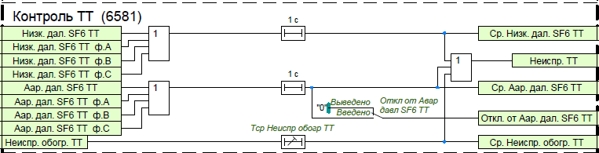
Рисунок 44 – Функциональная схема контроля ТТ
В устройстве также предусмотрен контроль состояния ТТ. Контроль давления элегаза в ТТ осуществляется по внешним сигналам «Низк. давл. SF6 ТТ» и «Авар. давл. SF6 ТТ». Соответствующие сигналы о низком и аварийном давлении элегаза «Ср. Низк. давл. SF6 ТТ» и «Ср. Авар. давл. SF6 ТТ» формируются с выдержками времени, равными 1 с. Обогрев ТТ контролируется по внешнему сигналу
«Неиспр. обогр. ТТ». Соответствующий сигнал о неисправности обогрева «Ср. Неиспр. обогр. ТТ» формируется с регулируемой выдержкой времени «Тср Неиспр обогр ТТ». По наличию одного из указанных сигналов формируется сигнал о неисправности ТТ «Неиспр. ТТ». При вводе программного ключа «Откл от Авар давл SF6 ТТ» предусматривается действие на отключение выключателя при аварийном снижении давления элегаза в ТТ.

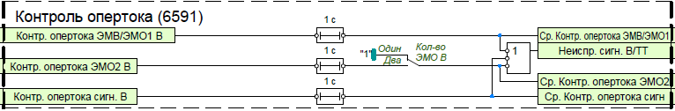
Рисунок 45 – Функциональная схема контроля опертока В
Контроль наличия питания цепей выключателя и ТТ осуществляется по внешним сигналам «Контр. опертока ЭМВ/ЭМО1 В», «Контр. опертока ЭМО2 В» и «Контр. опертока сигн. В». При состоянии «0» одного из сигналов срабатывает сигнализация о неисправности цепей сигнализации выключателя и ТТ (сигнал «Неиспр. сигн. В/ТТ») с выдержкой времени 1 с.

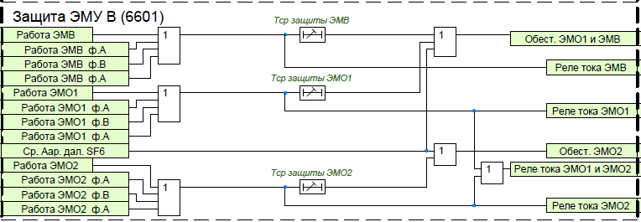
Рисунок 46 – Функциональная схема защиты ЭМУ В
Для электромагнитов управления предусмотрена защита от длительного протекания тока. Контроль протекания тока через ЭМВ, ЭМО1 и ЭМО2 осуществляется при помощи токовых реле, положения контактов которых должны быть заведены на соответствующие входные сигналы ФСУ «Работа ЭМВ», «Работа ЭМО1», «Работа ЭМО2». При длительном протекании тока по цепям ЭМО1 и ЭМВ формируется сигнал «Обест. ЭМО1 и ЭМВ», действующий на независимый расцепитель автомата питания цепей ЭМО1 и ЭМВ.
Аналогично при длительном протекании тока по цепи ЭМО2 формируется сигнал «Обест. ЭМО2» для действия на независимый расцепитель автомата питания цепи ЭМО2. Регулируемые выдержки времени
«Тср защиты ЭМВ», «Тср защиты ЭМО1» и «Тср защиты ЭМО2» определяют время срабатывания на обесточивание ЭМВ, ЭМО1 и ЭМО2 соответственно. Кроме того, наличие сигнала «Ср. Авар. давл. SF6» действует на обесточивание всех электромагнитов.

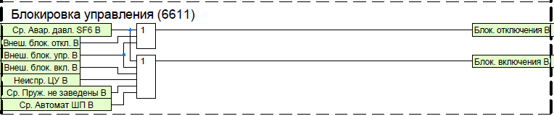
Рисунок 47 – Функциональная схема блокировки управления В
На блокировку отключения выключателя действует сигнал «Ср. Авар. давл. SF6 В».
На блокировку включения действуют сигналы «Ср. Авар. давл. SF6 В», «Неиспр. ЦУ В», «Ср. Пруж. не заведены В», «Ср. Автомат ШП В».
Также предусмотрена блокировка отключения от внешнего сигнала «Внеш. блок. откл. В», блокировка включения от внешнего сигнала «Внеш. блок. вкл. В» и блокировка управления (как включения, так и отключения) от внешнего сигнала «Внеш. блок. упр. В».

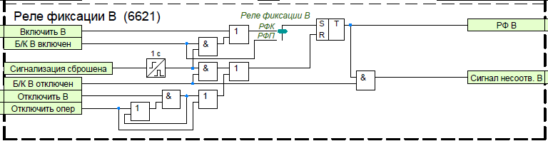
Рисунок 48 – Функциональная схема реле фиксации В
В устройстве предусмотрена программная фиксация команд или включенного положения выключателя в зависимости от положения программного переключателя «Реле фиксации В». В положении «РФК» фиксируется команда включения, в положении «РФП» – включенное положение. Квитирование сигнала фиксации «РФ В» может осуществляться от сброса сигнализации или подачей оперативной команды на отключение. При отключении выключателя от защит и наличии сигнала «РФ В» формируется сигнал о факте аварийного отключения выключателя «Сигнал несоотв. В», необходимый для работы АПВ.

Таблица 23 – Перечень уставок КСВ
Наименование уставки | Диапазон | Шаг | Значение  по умолчанию
Общие уставки
Кол-во ЭМО | Один/  Два | - | Два
Контроль В
Тср Неиспр ЦУ В, с | 0.00…60.00 | - | 60
Тср Пруж не заведены В, с | 0.00…60.00 | - | 60
Тср Неиспр обогр В, с | 0.00…60.00 | - | 60
Контроль ТТ
Откл от Авар давл SF6 ТТ | Выведено/  Введено | - | Выведено
Тср Неиспр обогр ТТ, с | 0.00…60.00 | - | 60
Защита ЭМУ В
Тср защиты ЭМВ, с | 0.00…60.00 | - | 60
Тср защиты ЭМО1, с | 0.00…60.00 | - | 60
Тср защиты ЭМО2, с | 0.00…60.00 | - | 60
Реле фиксации В
Реле фиксации В | РФК/  РФП | - | РФП

19 Фиксация положения выключателя
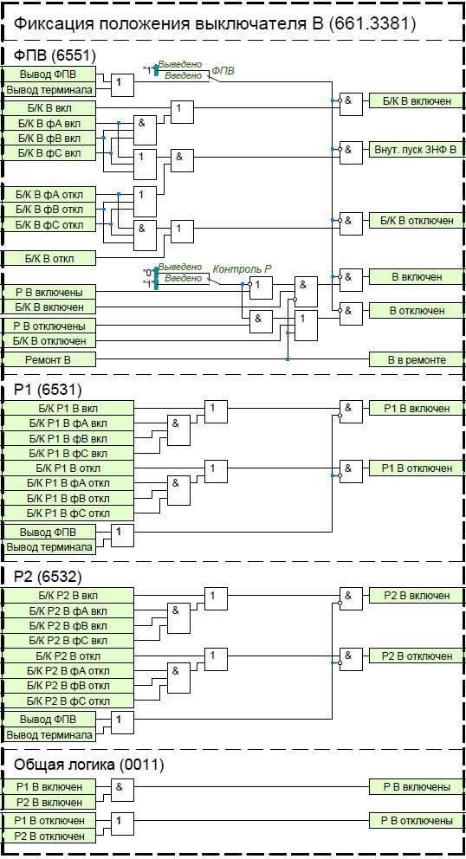
Рисунок 49 – Функциональная схема ФПВ
Функциональный блок фиксации положения выключателей (ФПВ) предназначен для определения состояния выключателя ШСВ на основании технологической информации:
– состояния блок-контактов выключателя;
– положения разъединителей в цепи выключателя;
– информации о выводе в ремонт выключателя.
Контроль положения разъединителей при формировании сигналов включенного или отключенного положения выключателя вводится программным переключателем «Контр Р».
Также функция ФПВ пофазно контролирует состояние блок-контактов выключателя и в случае расхождения полюсов формирует сигнал «Внутр. пуск. ЗНФ В».

Таблица 24 – Перечень уставок ФПВ
Наименование уставки | Диапазон | Шаг | Значение  по умолчанию
ФПВ | Выведено/  Введено | - | Выведено
Контроль Р | Выведено/  Введено | - | Выведено

ПРИЛОЖЕНИЕ А – Схемы подключения цепей треугольника

Таблица А.1 – Схемы подключения цепей треугольника дополнительной обмотки ТН 1СШ: «U_{НИ}/U_{ИК}»
№ | Схема соединения обмоток  «разомкнутого  треугольника» ТН | Особая  фаза | Направление векторов напряжений «звезды» и «треугольника» | Векторная диаграмма  напряжений | Выражение для расчета U_{БНН} | Выражение для расчета  (3U0 треугольник)
1 |  | А | Совпадает |  |  | U_{НИ}+U_{ИК}
2 |  | А | Совпадает
3 |  | А | Не совпадает |  |  | U_{НИ}+U_{ИК}
4 |  | А | Не совпадает

Продолжение таблицы А.1
№ | Схема соединения обмоток  «разомкнутого  треугольника» ТН | Особая  фаза | Направление векторов напряжений «звезды» и «треугольника» | Векторная диаграмма  напряжений | Выражение для расчета U_{БНН} | Выражение для расчета  (3U0 треугольник)
5 |  | B | Совпадает |  |  | U_{НИ}+U_{ИК}
6 |  | B | Совпадает
7 |  | B | Не совпадает |  |  | U_{НИ}+U_{ИК}
8 |  | B | Не совпадает

Продолжение таблицы А.1
№ | Схема соединения обмоток  «разомкнутого  треугольника» ТН | Особая  фаза | Направление векторов напряжений «звезды» и «треугольника» | Векторная диаграмма  напряжений | Выражение для расчета U_{БНН} | Выражение для расчета  (3U0 треугольник)
9 |  | C | Совпадает |  |  | U_{НИ}+U_{ИК}
10 |  | C | Совпадает
11 |  | C | Не совпадает |  |  | U_{НИ}+U_{ИК}
12 |  | C | Не совпадает

Таблица А.2 – Схемы подключения цепей треугольника дополнительной обмотки ТН: «U_{НФ}/U_{ФК}»
№ | Схема соединения обмоток «разомкнутого  треугольника» ТН | Особая  фаза | Направление векторов напряжений «звезды» и «треугольника» | Векторная диаграмма  напряжений | Выражение для расчета U_{НК} | Выражение для расчета U_{БНН} | Выражение для расчета  (3U0 треугольник)
1 |  | В | Совпадает |  | U_{НФ}+U_{ФК}=U_{НК} |  | U_{НФ}+U_{ФК}
2 |  | С | Совпадает |  | U_{НФ}+U_{ФК}=U_{НК} |  | U_{НФ}+U_{ФК}
3 |  | С | Не совпадает |  | U_{НФ}+U_{ФК}=U_{НК} |  | U_{НФ}+U_{ФК}
4 |  | В | Не совпадает |  | U_{НФ}+U_{ФК}=U_{НК} |  | U_{НФ}+U_{ФК}

Продолжение таблицы А.2
№ | Схема соединения обмоток «разомкнутого  треугольника» ТН | Особая  фаза | Направление векторов напряжений «звезды» и «треугольника» | Векторная диаграмма  напряжений | Выражение для расчета U_{НК} | Выражение для расчета U_{БНН} | Выражение для расчета  (3U0 треугольник)
5 |  | А | Совпадает |  | U_{НФ}+U_{ФК}=U_{НК} |  | U_{НФ}+U_{ФК}
6 |  | С | Совпадает |  | U_{НФ}+U_{ФК}=U_{НК} |  | U_{НФ}+U_{ФК}
7 |  | А | Не совпадает |  | U_{НФ}+U_{ФК}=U_{НК} |  | U_{НФ}+U_{ФК}
8 |  | С | Не совпадает |  | U_{НФ}+U_{ФК}=U_{НК} |  | U_{НФ}+U_{ФК}

Продолжение таблицы А.2
№ | Схема соединения обмоток «разомкнутого  треугольника» ТН | Особая  фаза | Направление векторов напряжений «звезды» и «треугольника» | Векторная диаграмма  напряжений | Выражение для расчета U_{НК} | Выражение для расчета U_{БНН} | Выражение для расчета  (3U0 треугольник)
9 |  | А | Совпадает |  | U_{НФ}+U_{ФК}=U_{НК} |  | U_{НФ}+U_{ФК}
10 |  | В | Совпадает |  | U_{НФ}+U_{ФК}=U_{НК} |  | U_{НФ}+U_{ФК}
11 |  | В | Не совпадает |  | U_{НФ}+U_{ФК}=U_{НК} |  | U_{НФ}+U_{ФК}
12 |  | А | Не совпадает |  | U_{НФ}+U_{ФК}=U_{НК} |  | U_{НФ}+U_{ФК}

Таблица А.3 – Схемы подключения цепей треугольника дополнительной обмотки ТН: «U_{НИ}/U_{ИФ}/U_{ФК}»
№ | Схема соединения обмоток «разомкнутого  треугольника» ТН | Особая  фаза | Направление векторов напряжений «звезды» и «треугольника» | Векторная диаграмма  напряжений | Выражение для расчета U_{ИК} | Выражение для расчета U_{БНН} | Выражение для расчета  (3U0 треугольник)
1 |  | А | Совпадает |  | U_{ИФ}+U_{ФК} |  | U_{НИ}+U_{ИФ}+U_{ФК}
2 |  | А | Совпадает |  | U_{ИФ}+U_{ФК} |  | U_{НИ}+U_{ИФ}+U_{ФК}
3 |  | А | Не совпадает |  | U_{ИФ}+U_{ФК} |  | U_{НИ}+U_{ИФ}+U_{ФК}
4 |  | А | Не совпадает |  | U_{ИФ}+U_{ФК} |  | U_{НИ}+U_{ИФ}+U_{ФК}

Продолжение таблицы А.3
№ | Схема соединения обмоток «разомкнутого  треугольника» ТН | Особая  фаза | Направление векторов напряжений «звезды» и «треугольника» | Векторная диаграмма  напряжений | Выражение для расчета U_{ИК} | Выражение для расчета U_{БНН} | Выражение для расчета  (3U0 треугольник)
5 |  | B | Совпадает |  | U_{ИФ}+U_{ФК} |  | U_{НИ}+U_{ИФ}+U_{ФК}
6 |  | B | Совпадает |  | U_{ИФ}+U_{ФК} |  | U_{НИ}+U_{ИФ}+U_{ФК}
7 |  | B | Не совпадает |  | U_{ИФ}+U_{ФК} |  | U_{НИ}+U_{ИФ}+U_{ФК}
8 |  | B | Не совпадает |  | U_{ИФ}+U_{ФК} |  | U_{НИ}+U_{ИФ}+U_{ФК}

Продолжение таблицы А.3
№ | Схема соединения обмоток «разомкнутого  треугольника» ТН | Особая  фаза | Направление векторов напряжений «звезды» и «треугольника» | Векторная диаграмма  напряжений | Выражение для расчета U_{ИК} | Выражение для расчета U_{БНН} | Выражение для расчета  (3U0 треугольник)
9 |  | C | Совпадает |  | U_{ИФ}+U_{ФК} |  | U_{НИ}+U_{ИФ}+U_{ФК}
10 |  | C | Совпадает |  | U_{ИФ}+U_{ФК} |  | U_{НИ}+U_{ИФ}+U_{ФК}
11 |  | C | Не совпадает |  | U_{ИФ}+U_{ФК} |  | U_{НИ}+U_{ИФ}+U_{ФК}
12 |  | C | Не совпадает |  | U_{ИФ}+U_{ФК} |  | U_{НИ}+U_{ИФ}+U_{ФК}

